|  |  |
| --- | --- |
| **AI2** | Dokumentacja projektu |
| **Autor** | Piotr Rojek, 125159 |
| **Kierunek, rok** | Informatyka, IV rok, st. stacjonarne (3,5-l) |
| **Temat  projektu** | *Zarządzanie wycieczkami* |

**Spis treści**

**1.** **Wstęp** 3

**1.1. Użyte technologie** 3

**1.2. Funkcjonalności aplikacji** 3

**2.** **Narzędzia i technologie** 5

**2.1. Baza danych** 5

**2.2. Backend (Node.js i Express.js)** 5

**2.3. Frontend (SPA)** 6

**3.** **Architektura aplikacji** 7

**3.1. Middleware** 7

**3.2. Controllers** 8

**3.3. Routes** 10

**4.** **Baza danych** 11

**4.1. Diagram ERD** 11

**4.2. Krótki opis tabel** 11

**5.** **Interfejs niezalogowanego użytkownika** 12

**5.1. Strona główna** 12

**5.2. Kontynenty** 12

**5.3. Kraje** 13

**5.4. Wycieczki** 15

**5.5. Logowanie** 16

**5.6. Rejestracja** 17

**6.** **Interfejs zalogowanego użytkownika** 17

**6.1. Mój profil** 17

**6.2. Rezerwacja wycieczki** 18

**7.** **Interfejs administratora** 19

**7.1. Zarządzanie zasobami** 19

**7.2. Użytkownicy** 22

**7.3. Rezerwacje** 23

**8.** **Endpointy API** 24

**8.1. Konfiguracja i struktura endpointów** 24

**8.2. Dokumentacja API w Swagger UI** 26

**8.3. Zgodność API z 2 poziomem modelu dojrzałości Richarsona** 27

**9.** **Logika biznesowa** 28

**9.1. Realizacja sortowania** 28

**9.2. Realizacja filtrowania** 30

**9.3. Realizacja wyszukiwania** 32

**9.4. Realizacja paginacji** 34

**10.** **Uruchomienie aplikacji** 36

**10.1. Wymagania** 36

**10.2. Kroki przy pierwszym uruchomieniu** 36

**10.3. Kroki przy kolejnym uruchomieniu** 36

# **Wstęp**

Temat projektu obejmuje stworzenie nowoczesnej aplikacji internetowej do zarządzania wycieczkami, opartej na architekturze REST API (Representational State Transfer & Application Programming Interface) oraz jednostronicowej aplikacji klienckiej SPA (Single Page Application). System został zaprojektowany w celu ułatwienia obsługi oferty wycieczek, zarządzania rezerwacjami oraz administracji danymi geograficznymi (kontynentami i krajami) oraz użytkownikami.

Aplikacja składa się z dwóch niezależnych warstw. Backend został wykonany w technologii Node.js z użyciem frameworka Express.js, natomiast frontend został zbudowany w technologii Vue 3 i uruchamiany przy pomocy Vite. Komunikacja między warstwami odbywa się za pośrednictwem zdefiniowanych endpointów REST API, zwracających dane w formacie JSON.

W aplikacji zastosowano również obsługę uwierzytelniania i autoryzacji w oparciu o tokeny JWT (JSON Web Tokens), co pozwala na rozróżnienie ról użytkowników (administrator oraz użytkownik standardowy) oraz nadanie im odpowiednich uprawnień. Administrator posiada pełną kontrolę nad zasobami systemu, natomiast zalogowani użytkownicy mogą przeglądać wycieczki oraz dokonywać rezerwacji.

## **1.1. Użyte technologie**

* **Backend (API):**
  + Node.js 22.x.
  + Express.js 5.x.
  + Baza danych: SQLite 3 (obsługiwana poprzez bibliotekę sqlite3).
  + Uwierzytelnianie: JWT (JSON Web Tokens), bcrypt.
  + Middleware: Express, CORS, Body-parser.
  + Dokumentacja API: Swagger (OpenAPI 3.0).
* **Frontend (SPA):**
  + Vue.js 3.x.
  + Vite 7.x.
  + Pinia (magazyn stanu aplikacji).
  + Vue Router 4.x (obsługa nawigacji i guardów autoryzacyjnych).
  + HTML5, CSS3, JavaScript (ES2020+).

## **1.2. Funkcjonalności aplikacji**

Aplikacja udostępnia zestaw funkcji zależnych od poziomu dostępu użytkownika (gość, użytkownik zalogowany, administrator):

1. **Zasoby ogólnodostępne:**

* Dostęp do strony głównej, listy wycieczek, kontynentów oraz krajów jest dostępny dla każdego użytkownika, niezależnie od tego, czy jest on zalogowany.
* Widok szczegółów wycieczki, kontynentu i kraju również jest publiczny.
* Strony logowania oraz rejestracji są dostępne wyłącznie dla niezalogowanych użytkowników.

1. **Rejestracja i logowanie użytkowników:**

* Nowi użytkownicy mogą samodzielnie się zarejestrować poprzez formularz rejestracji. Po pomyślnej rejestracji użytkownik może zalogować się na swoje konto.
* Dostęp do pełnych funkcji aplikacji, takich jak składanie rezerwacji, przeglądanie własnych rezerwacji czy aktualizacja danych osobowych, mają wyłącznie zarejestrowani i zalogowani użytkownicy.

1. **Funkcjonalności dla zalogowanego użytkownika:**

* Użytkownik ma dostęp do wszystkich funkcji dostępnych dla niezalogowanego gościa.
* Może dokonywać rezerwacji wycieczki, na którą nie jest zapisany, poprzez odpowiedni przycisk w widoku szczegółowym wybranej wycieczki.
* Posiada dostęp do zakładki „Mój Profil”, gdzie może przeglądać oraz edytować swoje dane osobowe (imię, nazwisko, adres e-mail, hasło).

1. **Funkcjonalności dla zalogowanego administratora:**

* Administrator posiada najwyższy poziom uprawnień i może wykonywać pełne operacje CRUD na wszystkich zasobach systemu (użytkownicy, wycieczki, kraje, kontynenty, rezerwacje).
* W widoku szczegółowym rezerwacji administrator może zmieniać status rezerwacji użytkowników.
* Administrator może edytować wszystkie zasoby systemu. Dodatkowo może usuwać rekordy, jeśli taka operacja nie narusza spójności pozostałych danych w systemie.
* Posiada pełny dostęp do całej aplikacji.

1. **Automatyzacja procesów biznesowych:**

* System automatycznie weryfikuje poprawność tokenu JWT oraz uprawnienia użytkownika przy każdej próbie wykonania operacji chronionej.
* Walidacja danych wejściowych jest przeprowadzana zarówno po stronie frontendu, jak i backendu.
* Przed usunięciem kontynentu, kraju, wycieczki lub użytkownika system zawsze sprawdza powiązania w bazie i blokuje operację, jeśli ona może naruszyć spójność danych.
* Rezerwacje użytkownika są automatycznie powiązane z kontem zalogowanego użytkownika. Nie ma możliwości dokonania rezerwacji jako inna osoba.
* Lista wszystkich zasobów jest dynamicznie aktualizowana dzięki wykorzystaniu filtrowania, sortowania, wyszukiwania oraz paginacji (wszystko obsługiwane po stronie API).
* Każdy moduł posiada ujednolicone endpointy API, co ułatwia rozszerzanie aplikacji o kolejne funkcjonalności.

# **Narzędzia i technologie**

## **2.1. Baza danych**

W projekcie zastosowano lekki i wydajny silnik bazodanowy SQLite 3, który idealnie sprawdza się w aplikacjach backendowych wykorzystujących REST API. SQLite jest bazą danych działającą w trybie plikowym, czyli wszystkie dane przechowywane są w jednym pliku. Dzięki temu konfiguracja jest znacznie prostsza niż w przypadku klasycznych serwerów bazodanowych, takich jak PostgreSQL czy MySQL.

SQLite jest oprogramowaniem open-source i nie wymaga żadnej instalacji serwera. Jednak do wygodnego przeglądania danych można użyć programu DBeaver, który można pobrać ze strony <https://dbeaver.io/download/>. Biblioteka sqlite3 używana przez backend pozwala wykonywać operacje SQL bezpośrednio z poziomu aplikacji Node.js. Bibliotekę oraz dokumentację można znaleźć na stronie <https://www.sqlite.org/download.html>.

Konfiguracja połączenia z bazą odbywa się w pliku /db/database.js, gdzie aplikacja:

* Tworzy nowe połączenie z bazą.
* Włącza obsługę kluczy obcych.
* Tworzy wymagane tabele, jeśli jeszcze nie istnieją.
* Uzupełnia tabele odpowiednimi danymi startowymi.

Nie ma potrzeby edycji pliku .env w zakresie konfiguracji bazy, ponieważ SQLite nie wymaga podawania loginu, hasła ani adresu serwera. Jedyną opcją, którą można zmienić, jest ścieżka do pliku .db, gdyby w przyszłości zaszła potrzeba przeniesienia bazy danych.

Diagram ERD bazy danych widoczny jest poniżej.

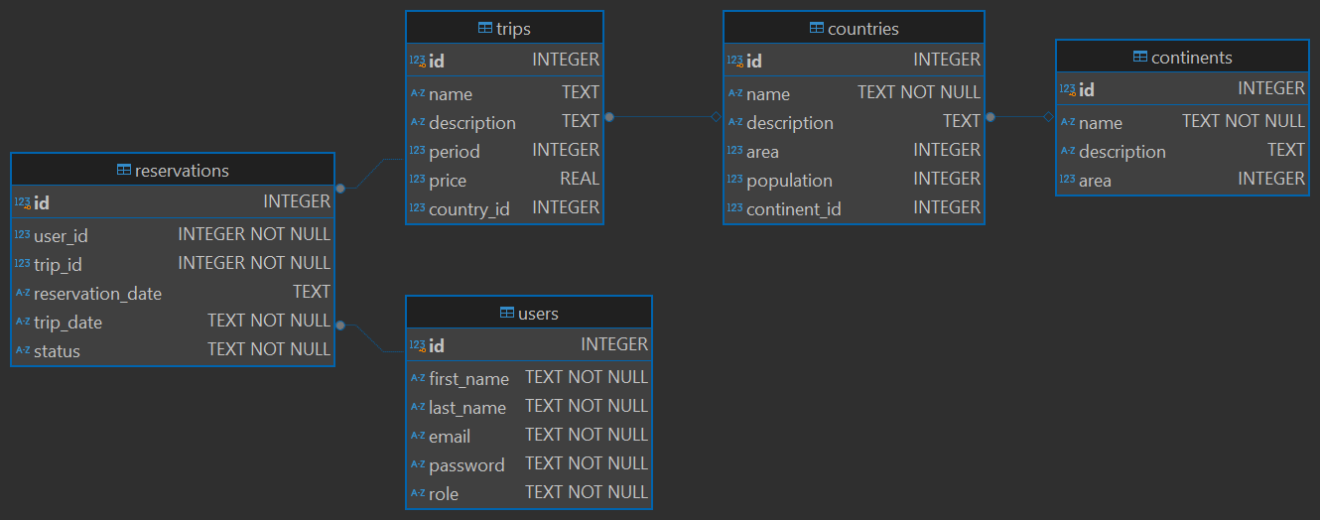

## **2.2. Backend (Node.js i Express.js)**

Backend aplikacji został stworzony z wykorzystaniem środowiska Node.js w wersji 22.x. Node jest platformą, która umożliwia uruchamianie kodu JavaScript poza przeglądarką, bezpośrednio na serwerze. Dzięki temu można tworzyć aplikacje serwerowe w tym samym języku, w którym pisany jest frontend.

Warstwa serwerowa korzysta z frameworka Express.js w wersji 5.x. Express jest lekkim i elastycznym narzędziem, które umożliwia szybkie tworzenie API oraz obsługę żądań HTTP. W projekcie pełni on główną rolę w obsłudze logiki biznesowej i komunikacji z bazą danych.

Backend korzysta z kilku kluczowych bibliotek. Biblioteka sqlite3 umożliwia łączenie się z bazą danych SQLite oraz wykonywanie operacji SQL z poziomu Node.js. Biblioteka bcrypt służy do bezpiecznego hashowania haseł użytkowników przed zapisaniem ich w bazie danych. Zastosowano również moduł CORS, który kontroluje dostęp do API z poziomu przeglądarki oraz zabezpiecza komunikację między frontendem a backendem. Biblioteka Body-parser umożliwia poprawne odczytywanie danych JSON wysyłanych w zapytaniach HTTP przez frontend.

W projekcie zastosowano również mechanizm dokumentacji API oparty na Swagger UI oraz standardzie OpenAPI 3.0. Dokumentacja dostępna pod adresem /api-docs umożliwia przeglądanie wszystkich dostępnych endpointów. Swagger generuje interaktywny interfejs, który pozwala testować działanie API bez konieczności używania zewnętrznych narzędzi, takich jak Postman.

Backend odpowiada za całą logikę biznesową aplikacji. Obejmuje to między innymi obsługę operacji CRUD dla kontynentów, krajów, wycieczek, użytkowników oraz rezerwacji. Warstwa serwerowa zarządza również procesem uwierzytelniania i autoryzacji użytkowników z użyciem tokenów JWT. Backend waliduje dane wejściowe i sprawdza ich poprawność jeszcze przed zapisaniem ich do bazy.

## **2.3. Frontend (SPA)**

Frontend aplikacji został zbudowany jako jednostronicowa aplikacja kliencka (SPA). Do jego stworzenia wykorzystano framework Vue.js w wersji 3.x, który opiera się na nowoczesnym podejściu Composition API. Umożliwia to tworzenie modularnych, dynamicznych i przejrzystych interfejsów użytkownika.

Do uruchamiania projektu frontendowego użyto narzędzia Vite w wersji 7.x. Vite znacznie przyspiesza proces programowania dzięki natychmiastowemu przeładowaniu zmian w kodzie oraz optymalnemu budowaniu aplikacji na produkcję.

W projekcie wykorzystano również magazyn stanu Pinia. Pinia jest oficjalnym rozwiązaniem dla Vue.js, które pozwala na przechowywanie danych globalnych, na przykład informacji o zalogowanym użytkowniku i jego tokenie. Centralizacja danych ułatwia zarządzanie stanem oraz synchronizację danych między komponentami.

Do obsługi nawigacji w aplikacji zastosowano Vue Router w wersji 4.x. Router odpowiada za przełączanie widoków i renderowanie odpowiednich komponentów w zależności od ścieżki URL.

Frontend korzysta ze standardowych technologii internetowych, takich jak HTML5, CSS3 i JavaScript. Te technologie służą do tworzenia struktury strony, stylowania elementów oraz obsługi interakcji użytkownika.

Frontend działa całkowicie niezależnie od backendu. Oznacza to, że obie warstwy mogą być rozwijane osobno, a komunikacja między nimi odbywa się wyłącznie poprzez REST API.

Jest to nowoczesne podejście zgodne z architekturą typu klient-serwer, zapewniające elastyczność i łatwość rozbudowy aplikacji.

# **Architektura aplikacji**

## **3.1. Middleware**

Middleware to pośrednie funkcje, które obsługują żądania HTTP przed ich przekazaniem do kontrolerów. Umożliwiają filtrowanie i modyfikowanie żądań oraz odpowiedzi, co pozwala na wprowadzanie dodatkowej logiki na różnych etapach przetwarzania żądań.

Główne funkcje middleware:

* Autoryzacja i uwierzytelnianie: Mogą sprawdzać, czy użytkownik jest zalogowany i czy ma odpowiednie uprawnienia do wykonania danej akcji.
* Kontrola dostępu: Mogą blokować wybrane trasy w zależności od roli użytkownika lub stanu sesji.
* Modyfikacja żądań i odpowiedzi: Mogą modyfikować zawartość żądań przed ich przekazaniem do kontrolera oraz zmieniać odpowiedzi przed ich wysłaniem do klienta.

W projekcie występują cztery middleware:

1. **verifyToken:**

* Sprawdza, czy nagłówek Authorization zawiera poprawny token JWT.
* Ustawia w req.user dane zalogowanego użytkownika.
* W razie błędu zwraca status 401 lub 403.

1. **isAdmin:**

* Zezwala na dostęp tylko użytkownikom z rolą admin.
* W przypadku braku uprawnień zwraca status 403.

1. **isAdminOrSelf:**

* Stosowany przy zasobach związanych z profilem użytkownika.
* Pozwala użytkownikowi na dostęp tylko do własnych danych lub przyznaje pełny dostęp administratorowi. W przeciwnym razie zwraca status 403.

1. **checkNotAuthenticated:**

* Blokuje ponowny dostęp do logowania oraz rejestracji, jeśli użytkownik jest już zalogowany.

Przykład middleware, wykorzystanego w projekcie, został przedstawiony poniżej.

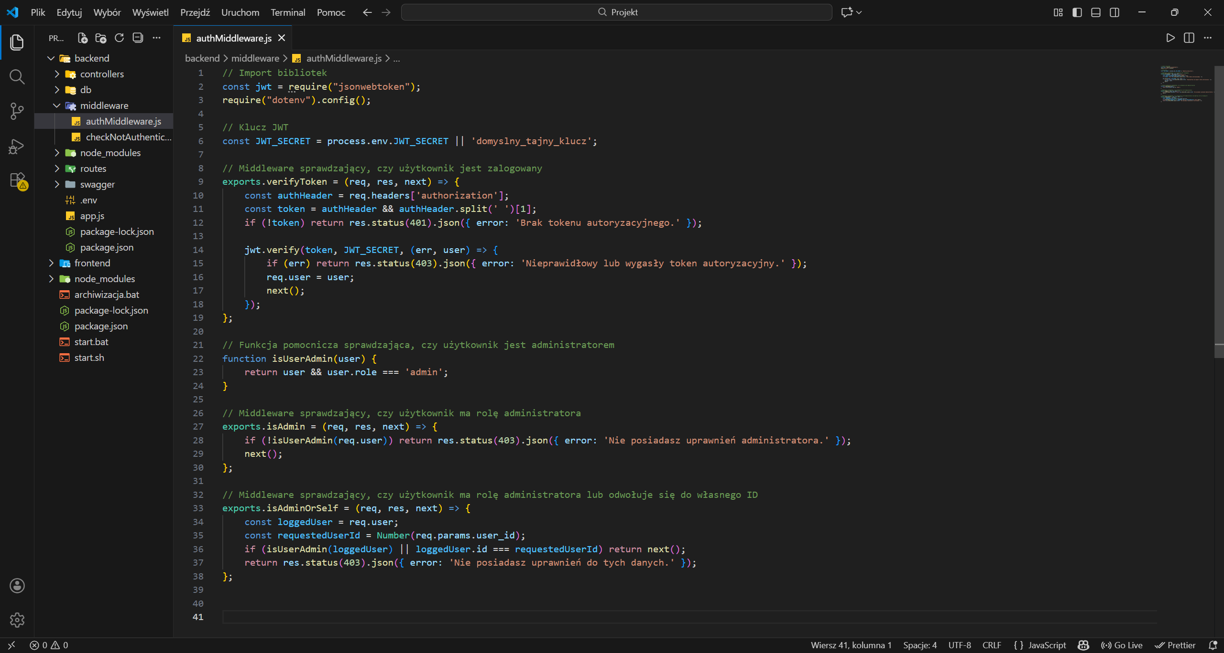

## **3.2. Controllers**

Kontrolery są kluczowym elementem, gdyż obsługują logikę aplikacji po stronie backendu. Służą one do przetwarzania żądań HTTP, wykonywania operacji na bazie danych i zwracania odpowiedzi w formacie JSON. W tym projekcie kontrolery pełnią również funkcję warstwy modelu, ponieważ zapytania SQL są wykonywane bezpośrednio w kontrolerach.

Główne funkcje kontrolerów:

* Obsługa żądań HTTP: Kontrolery przyjmują żądania HTTP (GET, POST, PUT, DELETE) i odpowiadają na nie odpowiednimi danymi. Każda metoda w kontrolerze odpowiada na konkretne żądanie.
* Zwracanie odpowiedzi JSON: Backend przekazuje dane w formacie JSON, z którego korzysta frontend.
* Walidacja danych: Kontrolery mogą przeprowadzać walidację danych przychodzących z żądań, zapewniając, że dane są prawidłowe przed ich przetworzeniem lub zapisaniem do bazy danych.
* Struktura i organizacja kodu: Kontrolery pomagają w organizacji kodu, dzieląc aplikację na logiczne segmenty.

W projekcie znajduje się sześć kontroletów:

1. **usersController:**

* Zarządza użytkownikami systemu.
* Zawiera funkcje do pobierania i aktualizowania profilu zalogowanego użytkownika.

1. **continentsController:**

* Obejmuje pełną obsługę kontynentów.

1. **countriesController:**

* Zarządza operacjami związanymi z krajami.

1. **tripsController:**

* Odpowiada za wszystkie operacje na wycieczkach.

1. **reservationsController:**

* Obsługuje rezerwacje wycieczek.
* Zawiera logikę liczenia rezerwacji dla danego użytkownika lub wycieczki oraz funkcję umożliwiającą użytkownikowi dokonanie rezerwacji.

1. **authController:**

* Zarządza uwierzytelnianiem użytkowników, obejmując rejestrację, logowanie i weryfikację tokenu JWT.

Przykład fragmentu kontrolera, wykorzystanego w projekcie, został przedstawiony poniżej.

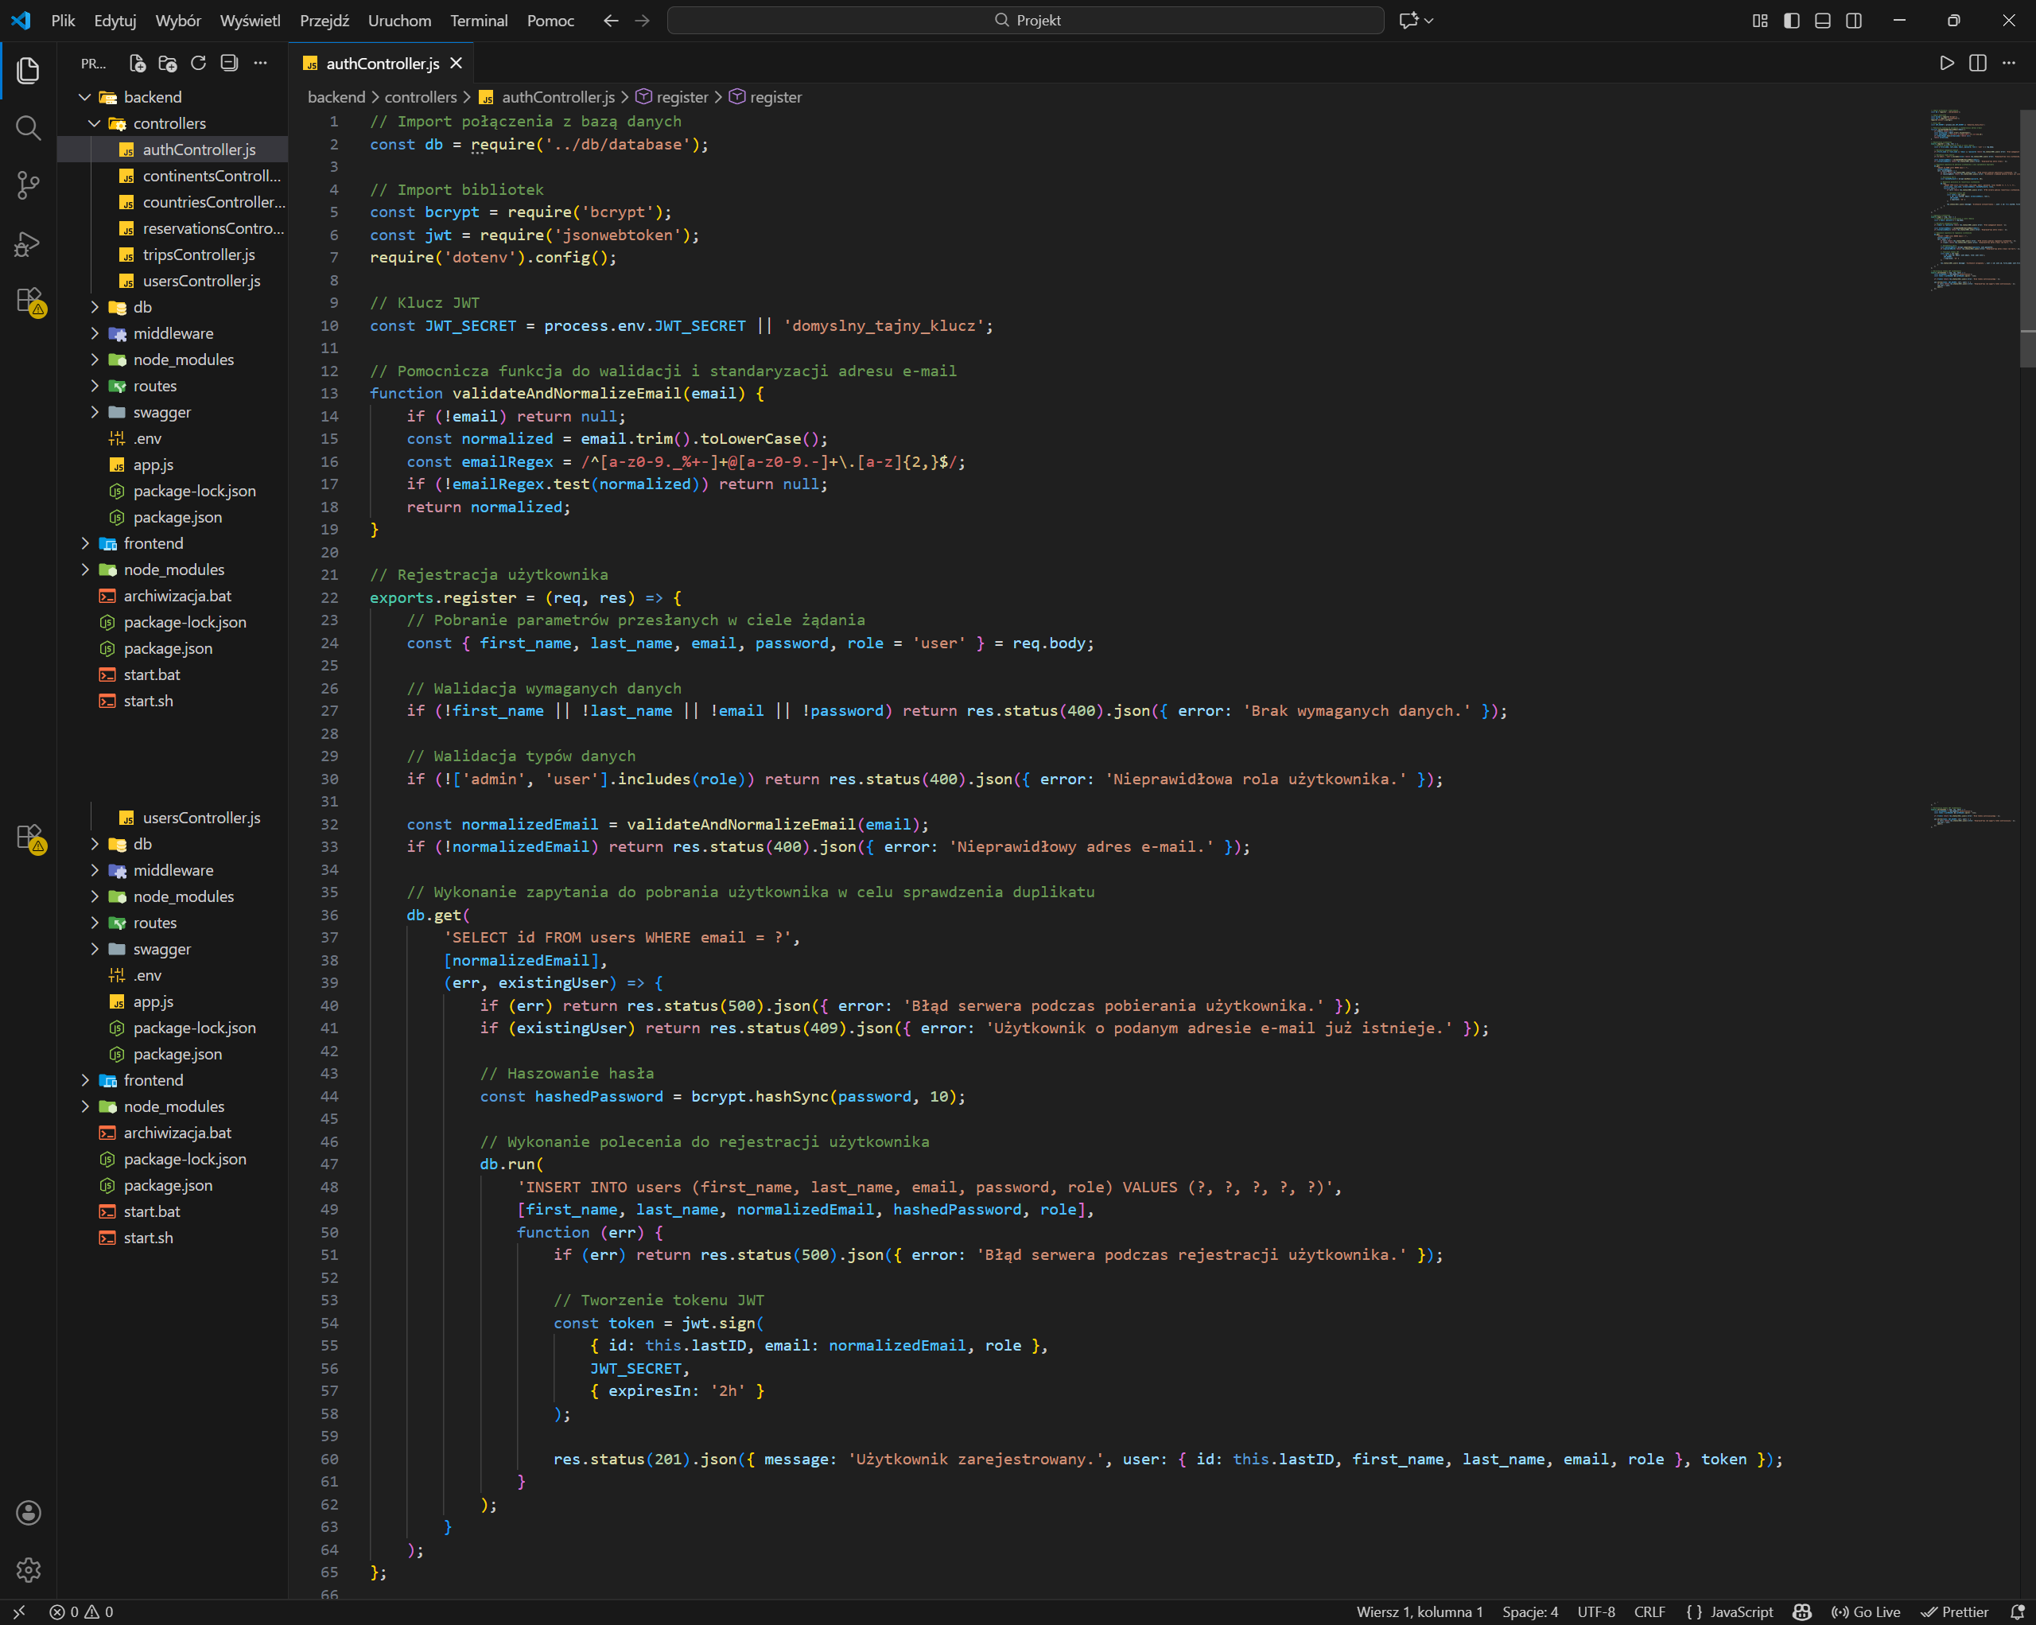

## **3.3. Routes**

Każdy moduł aplikacji posiada osobny plik, który jest używany do definiowania tras. Trasy mapują konkretne adresy URL na odpowiednie funkcje kontrolerów i określają, które middleware muszą zostać uruchomione przed wykonaniem danej operacji.

Główne funkcje routes:

* Mapowanie adresów: Każdy plik routingu przypisuje konkretne ścieżki do odpowiednich funkcji kontrolerów.
* Przypisywanie middleware: Trasy wymagające autoryzacji czy uprawnień administratora są odpowiednio zabezpieczane przez middleware.

W projekcie znajduje się sześć routingów:

1. **users:**

* Obsługuje operacje na użytkownikach oraz funkcje z profilem zalogowanego użytkownika.

1. **continents:**

* Zawiera trasy dotyczące kontynentów.

1. **countries:**

* Obsługuje operacje związane z krajami.

1. **trips:**

* Odpowiada za mapowanie tras dla wycieczek.

1. **reservations:**

* Obejmuje trasy związane z rezerwacjami wycieczek.

1. **auth:**

* Zawiera trasy logowania, rejestracji oraz weryfikacji tokenów JWT.

Przykład pliku routes, zastosowanego w projekcie, został przedstawiony poniżej.

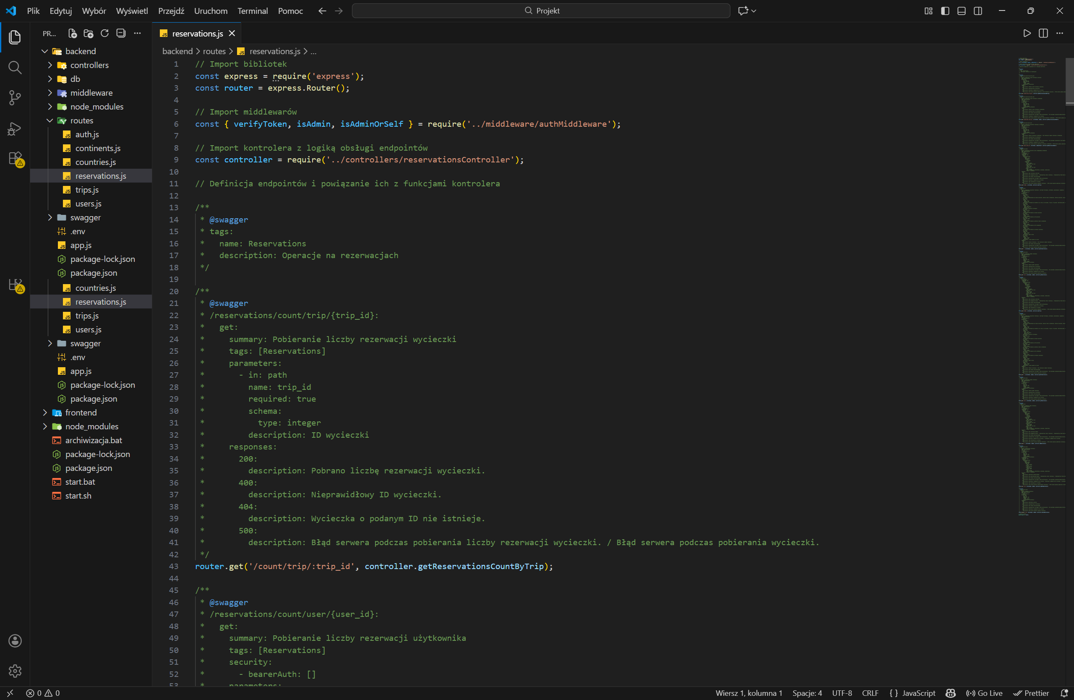

# **Baza danych**

## **4.1. Diagram ERD**

Diagram ERD wygenerowany z bazy danych, odnoszący się do struktur tabel zastosowanych w projekcie, został przedstawiony poniżej.



## **4.2. Krótki opis tabel**

* **Tabela „continents”:** Przechowuje informacje o kontynentach, takie jak nazwa kontynentu (name), jego opis (description) oraz powierzchnia (area).
* **Tabela „countries”:** Zawiera dane dotyczące krajów, takie jak nazwa (name), opis (description), powierzchnia (area), populacja (population) oraz klucz obcy continent_id wskazujący kontynent, do którego dany kraj należy.
* **Tabela „trips”:** Przechowuje dane wycieczek, w tym ich nazwę (name), opis (description), czas trwania (period), cenę (price) oraz klucz obcy country_id wskazujący kraj, z którym wycieczka jest powiązana.
* **Tabela „users”:** Zawiera dane użytkowników aplikacji, takie jak imię (first_name), nazwisko (last_name), adres e-mail (email), hasło (password) oraz rola użytkownika (role), określająca uprawnienia.
* **Tabela „reservations”:** Przechowuje informacje o rezerwacjach wycieczek. Zawiera klucze obce user_id i trip_id, datę złożenia rezerwacji (reservation_date), datę planowanej wycieczki (trip_date) oraz status rezerwacji (status).

# **Interfejs niezalogowanego użytkownika**

## **5.1. Strona główna**

Strona główna aplikacji "URocze wycieczki" jest pierwszym ekranem widocznym po wejściu do aplikacji. Pełni ona funkcję informacyjną oraz nawigacyjną, kierując użytkownika do najważniejszych sekcji systemu.

* **Nagłówek:** Zawiera logo aplikacji (kulę ziemską) umieszczoną po lewej stronie. Posiada odnośniki do innych podstron. Zawiera też linki do sekcji logowania i rejestracji użytkowników po prawej stronie. Posiada również opcję zmiany motywu strony.



* **Karuzela:** Dynamiczny slider zawierający przykładowe zdjęcia z wycieczek.

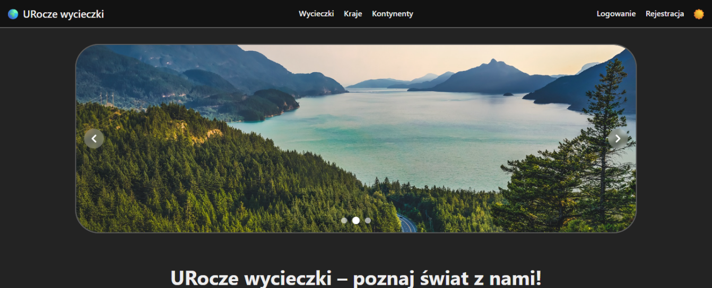

* **Sekcja powitalna**: Prosty ekran wprowadzający użytkownika do tematyki aplikacji, zachęcający do przeglądania dostępnych wycieczek.

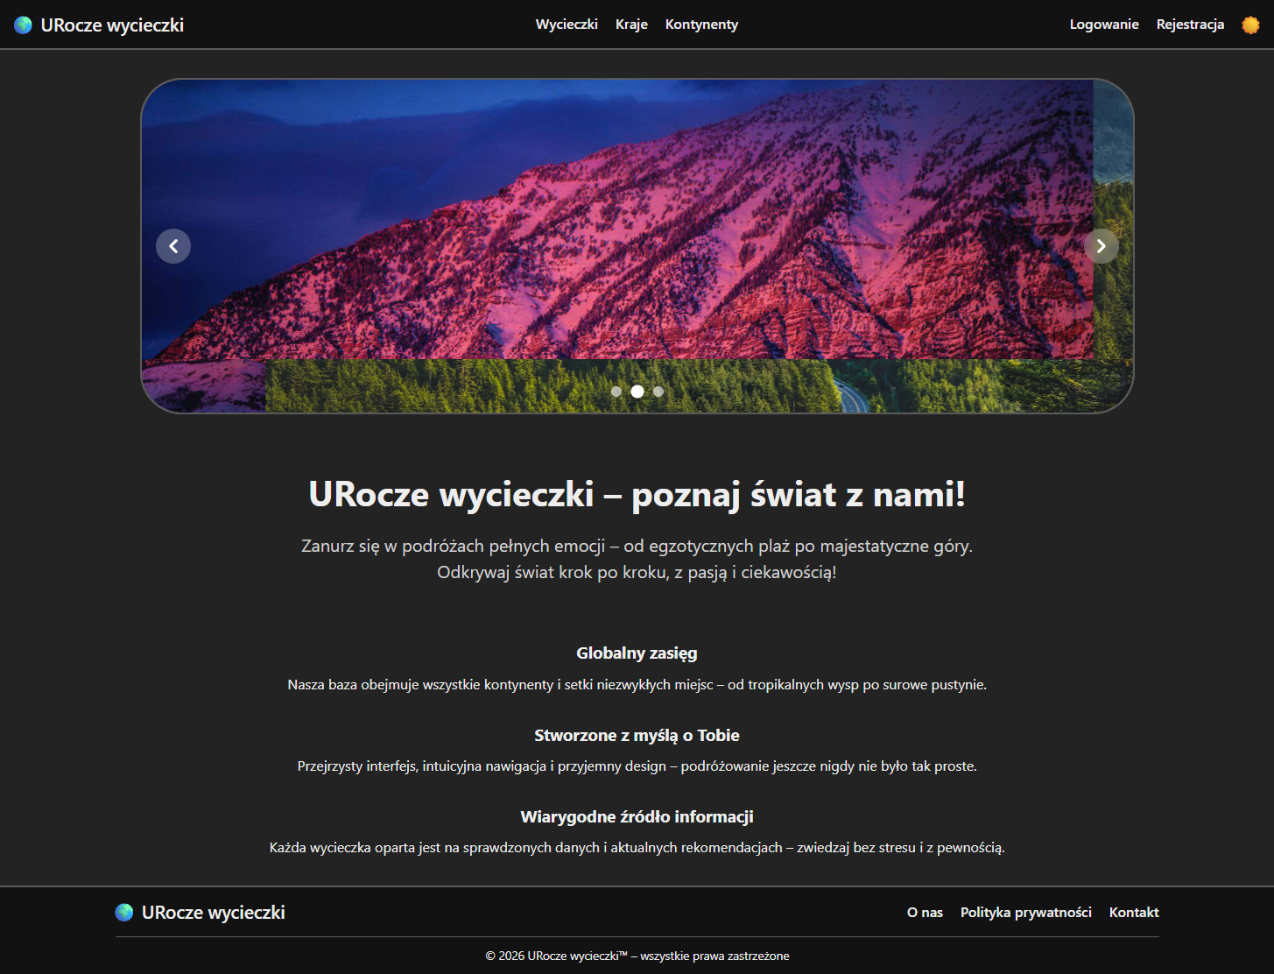

* **Stopka**: Zawiera proste informacje oraz linki do innych podstron.



## **5.2. Kontynenty**

Widok wyświetla wszystkie kontynenty zapisane w bazie danych w postaci tabeli. Strona wspiera wyszukiwanie, sortowanie i paginację danych. Każdy kontynent można otworzyć, aby zobaczyć jego szczegóły.

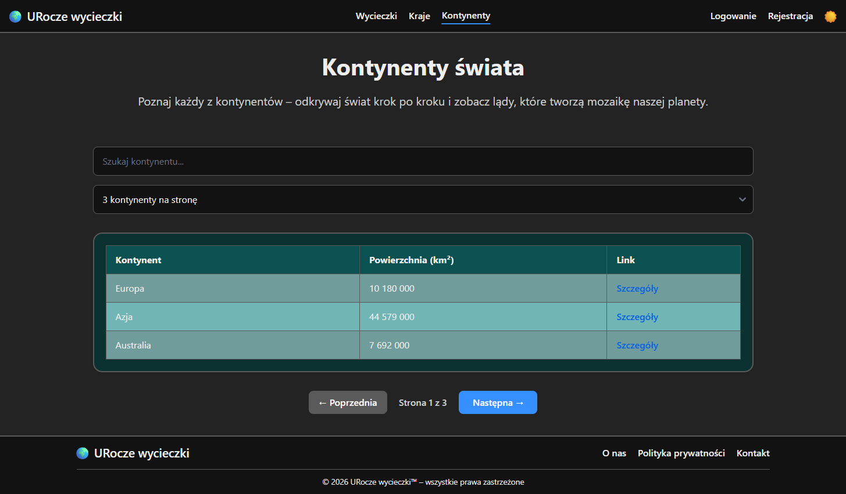

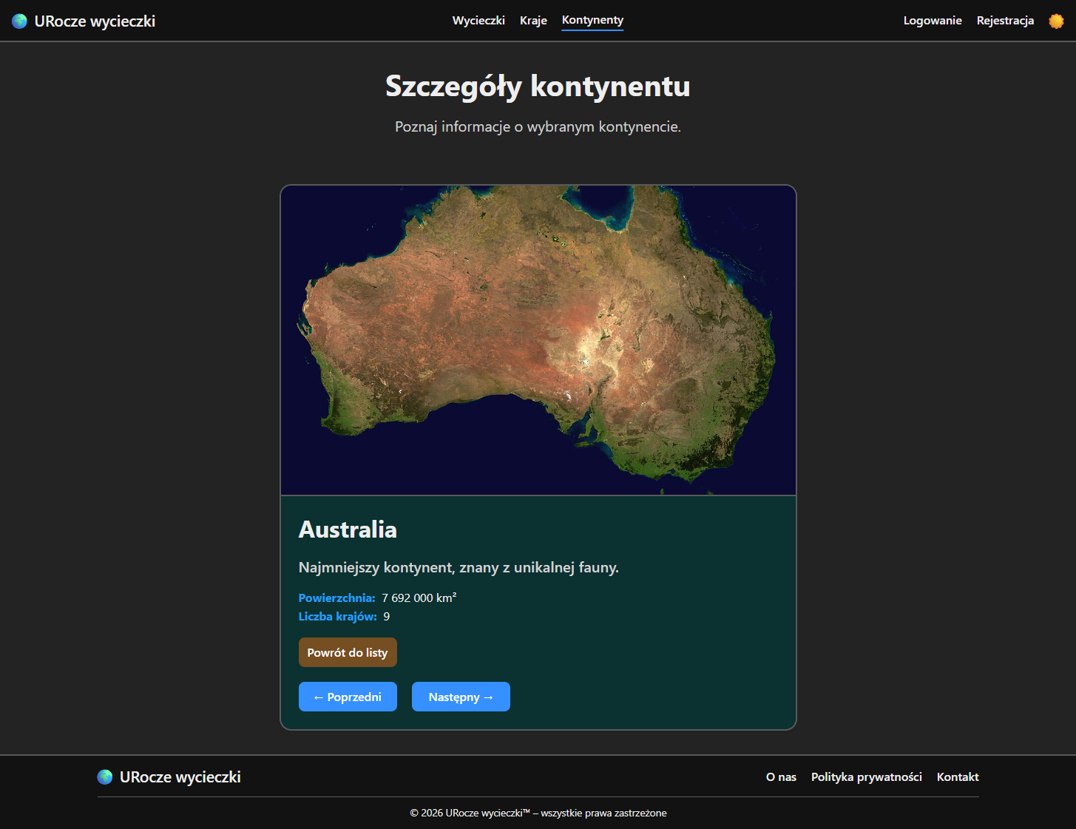

## **5.3. Kraje**

Strona wyświetla wszystkie kraje dostępne w systemie, wraz z możliwością przeglądania ich powiązań z kontynentami. Widok obsługuje wyszukiwanie, sortowanie, filtrowanie po kontynencie oraz paginację danych. Dodatkowo każdy kraj zawiera link przenoszący do szczegółowego widoku danego kraju.

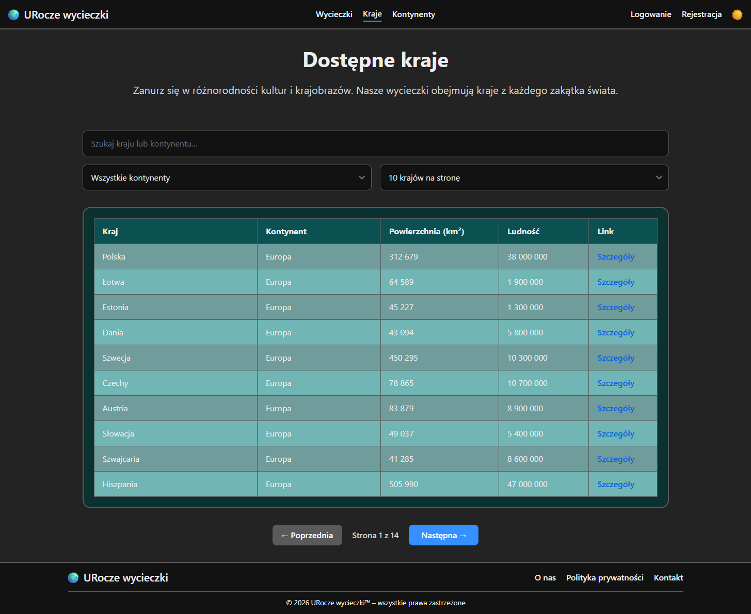

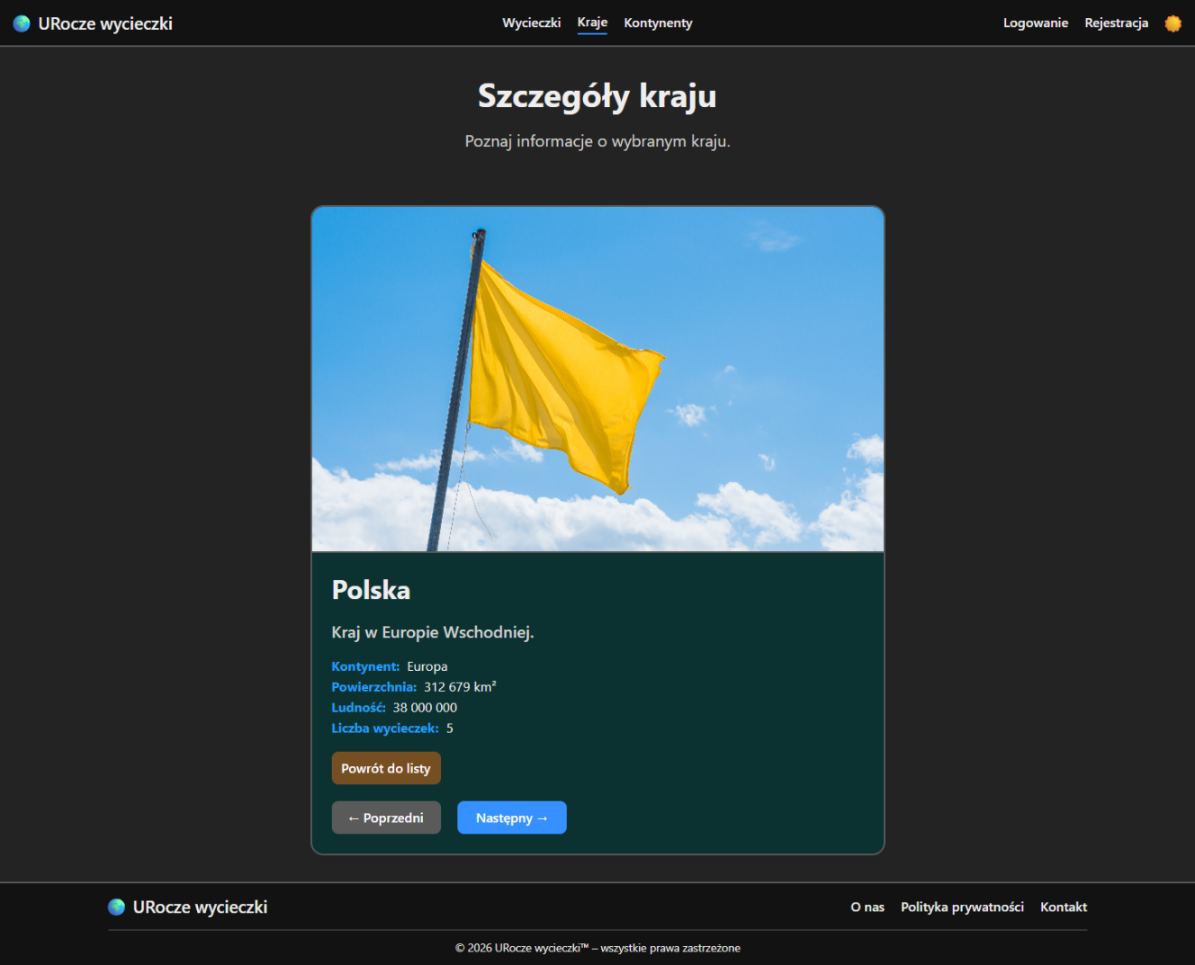

## **5.4. Wycieczki**

Widok przedstawia pełną listę wycieczek w formie tabeli, z możliwością filtrowania po kontynencie i kraju, wyszukiwania, sortowania i paginacji. Użytkownik po kliknięciu w odpowiedni link może otworzyć szczegóły wybranej wycieczki.

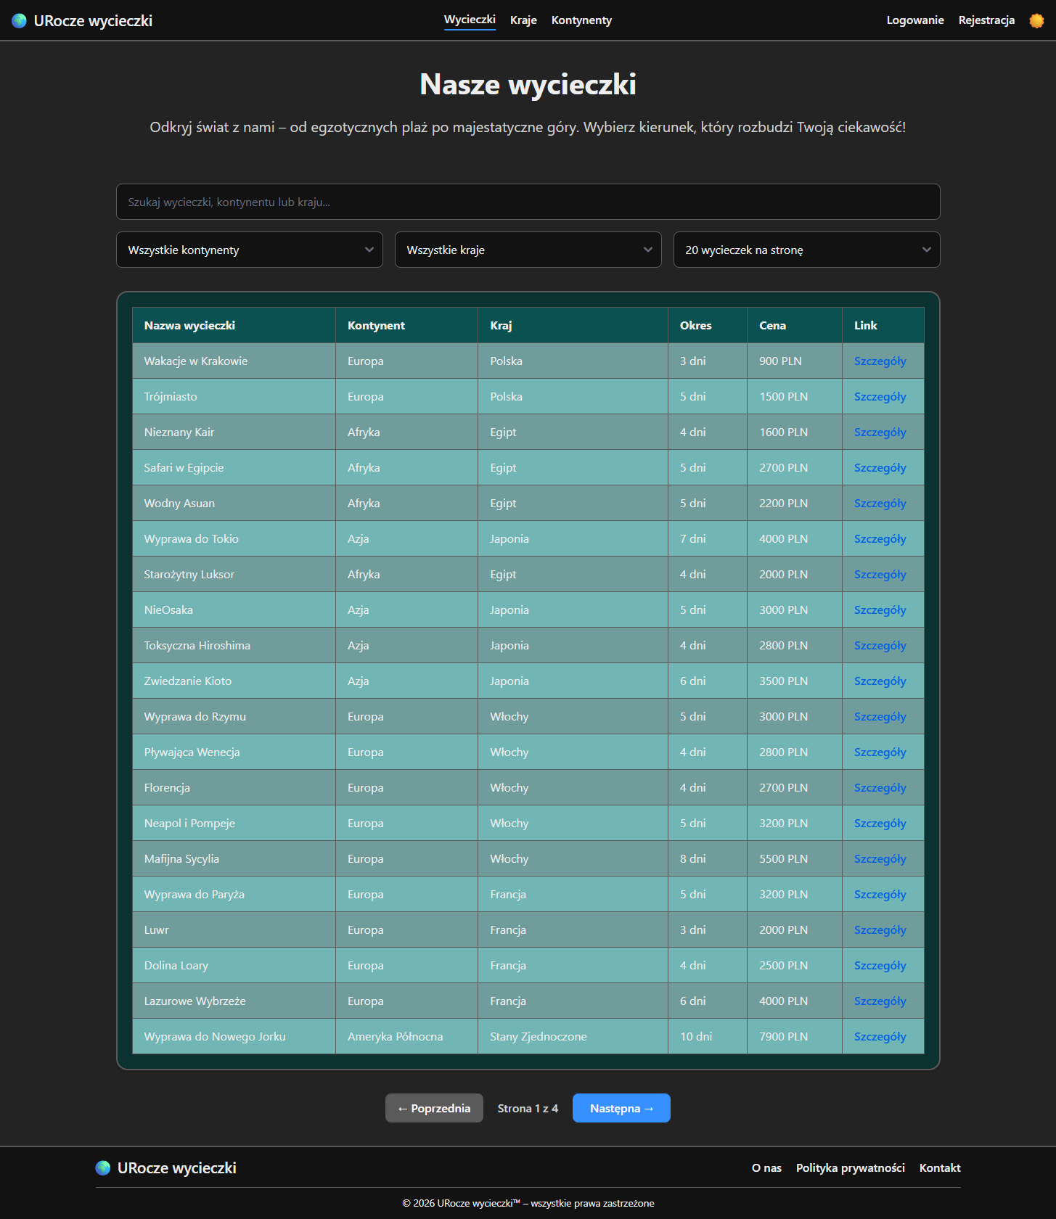

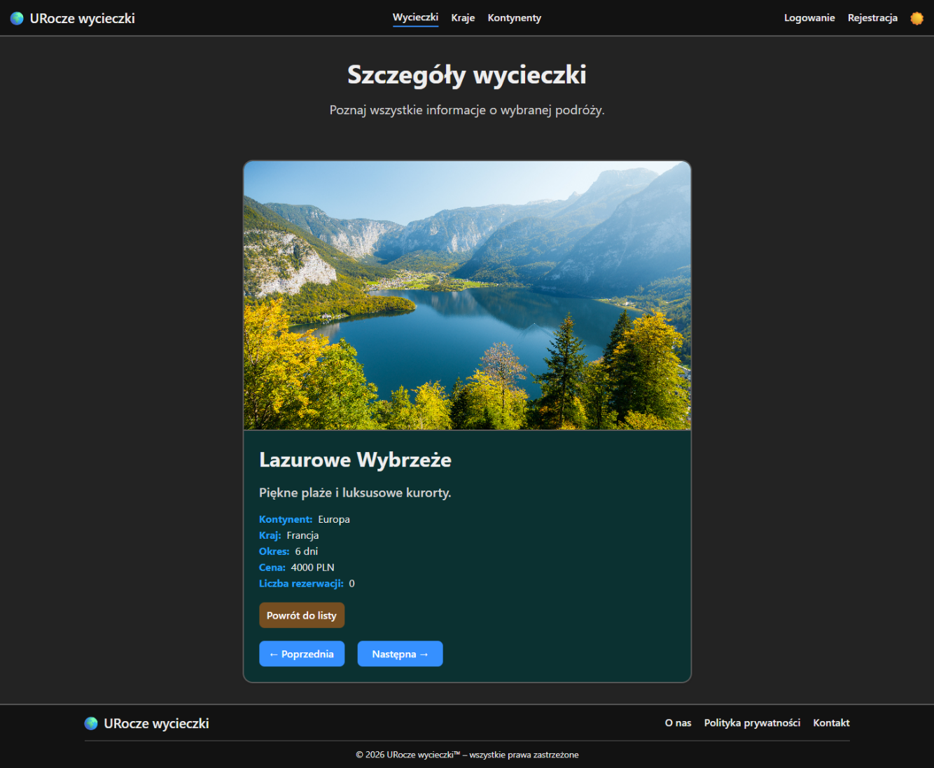

## **5.5. Logowanie**

Widok ten umożliwia użytkownikom zalogowanie się do systemu. Zawiera pola do wpisania adresu e-mail oraz hasła. Na dole strony znajduje się link kierujący do formularza rejestracyjnego dla nowych użytkowników.

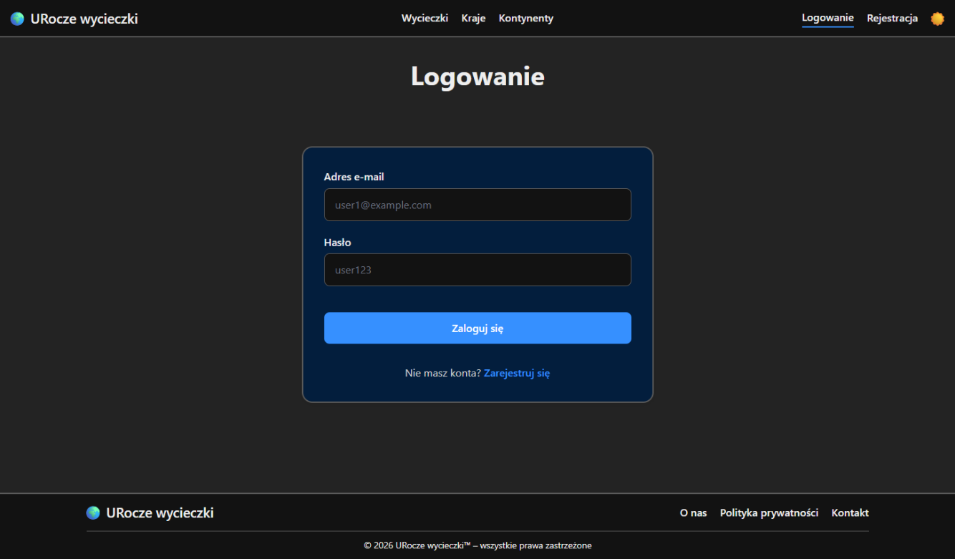

## **5.6. Rejestracja**

Strona ta umożliwia nowym użytkownikom utworzenie konta w systemie. Formularz rejestracyjny składa się z pól do wypełnienia, takich jak imię, nazwisko, adres e-mail, hasło i powtórz hasło. Na dole strony znajduje się link kierujący do formularza logowania.

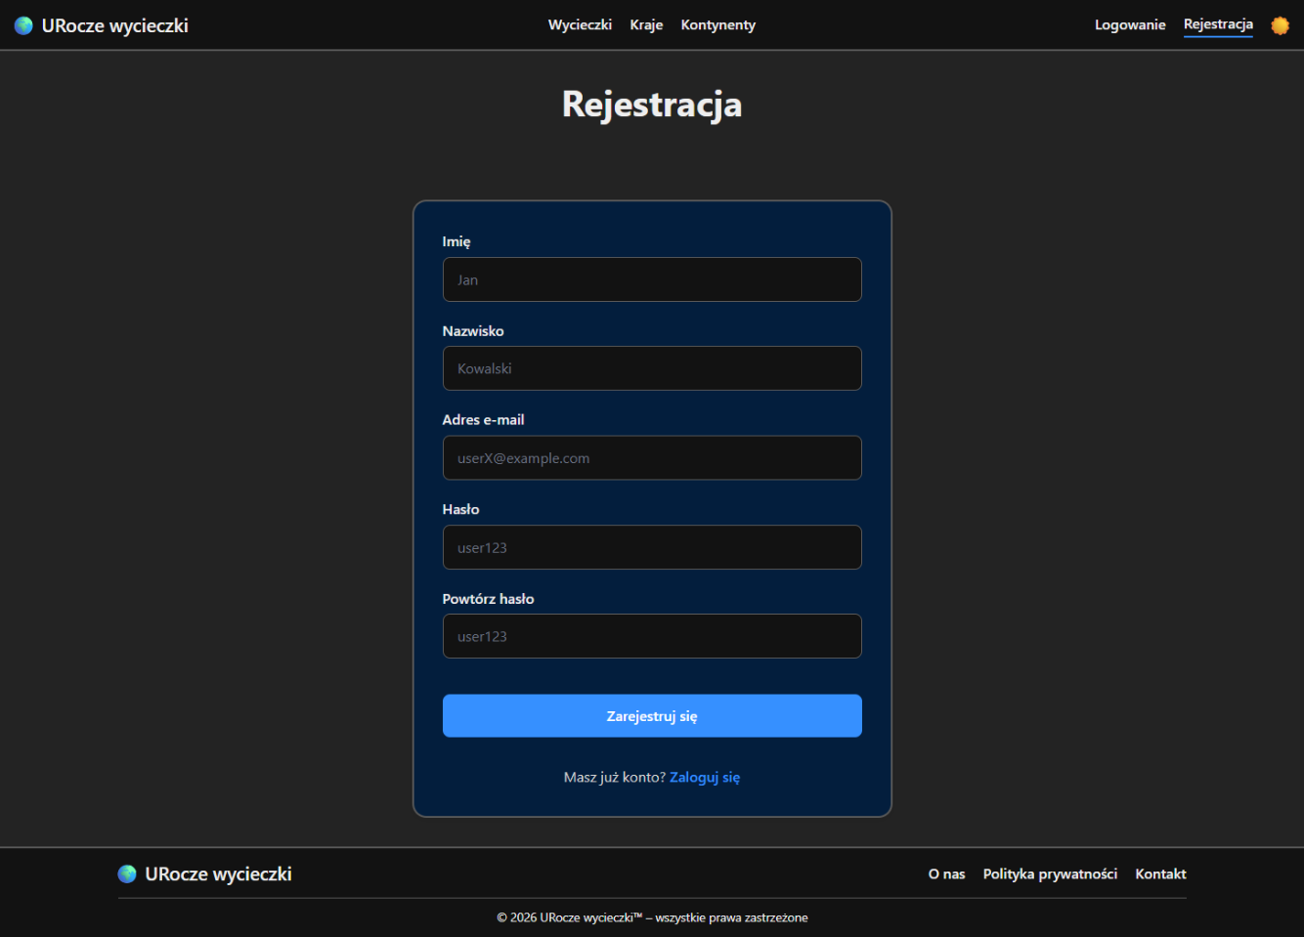

# **Interfejs zalogowanego użytkownika**

Po pomyślnym zalogowaniu się do aplikacji, użytkownik uzyskuje dodatkowe możliwości jakie może wykonać w systemie.

Przykładowe dane do zalogowania się:

* **Email:** user1@example.com
* **Hasło:** user123

## **6.1. Mój profil**

Strona ta prezentuje podstawowe informacje o użytkowniku. Są to imię i nazwisko, adres e-mail oraz rola. Dodatkowo użytkownik może edytować swoje dane, po wciśnięciu odpowiedniego przycisku. Jeśli użytkownik zarezerwował kiedykolwiek jakąś wycieczkę, widzi informację o tym w swoim profilu.

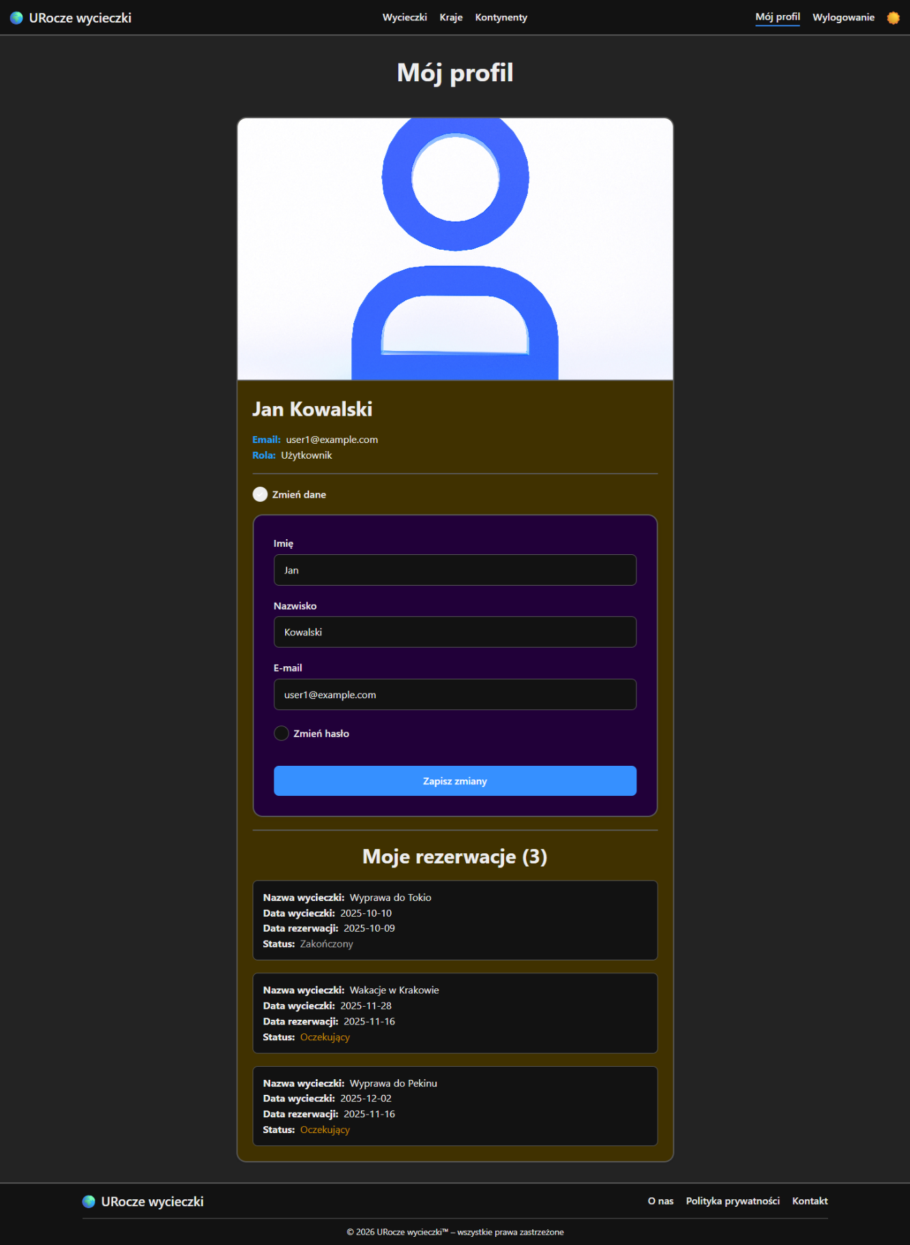

## **6.2. Rezerwacja wycieczki**

Szczegółowy widok wycieczki pozwala zalogowanemu użytkownikowi dokonać rezerwacji danej wycieczki poprzez kliknięcie jednego przycisku. Po podaniu daty wycieczki system automatycznie wiąże rezerwację z kontem użytkownika, a w przypadku prób wielokrotnej rezerwacji tej samej wycieczki blokuje operację. Po zatwierdzeniu użytkownik otrzymuje potwierdzenie rezerwacji w formie toastu.

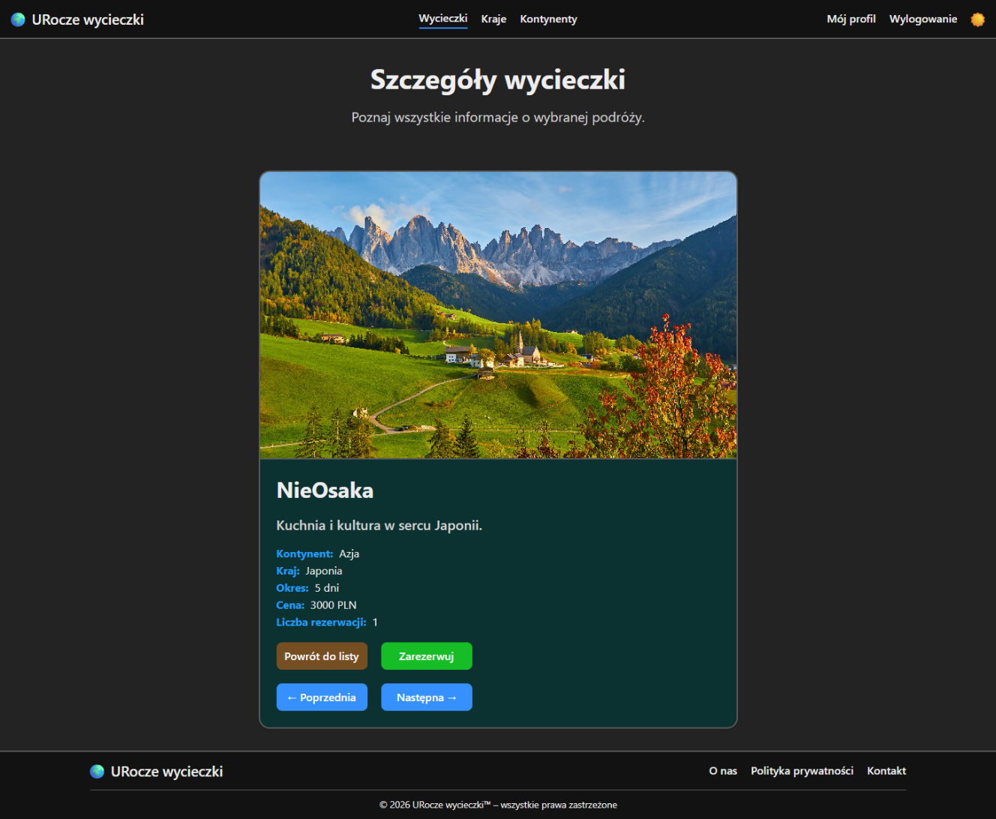

# **Interfejs administratora**

Po pomyślnym zalogowaniu się do aplikacji, administrator zyskuje szereg dodatkowych funkcjonalności jakie może wykonać.

Przykładowe dane do zalogowania się:

* **Email:** admin@example.com
* **Hasło:** admin123

## **7.1. Zarządzanie zasobami**

Administrator ma możliwość pełnego zarządzania wszystkimi zasobami systemu, takimi jak kontynenty, kraje, wycieczki, użytkownicy czy rezerwacje. W każdym widoku z tabelą zawierającą odpowiednie dane zyskuje dodatkowy przycisk, który umożliwia dodawanie nowych rekordów poprzez odpowiednie formularze. Dodatkowo w szczegółowych widokach zyskuje możliwość edytowania danych lub usuwania istniejących danych. Dzięki temu administrator kontroluje całą strukturę i zawartość aplikacji, zapewniając spójność oraz aktualność danych.

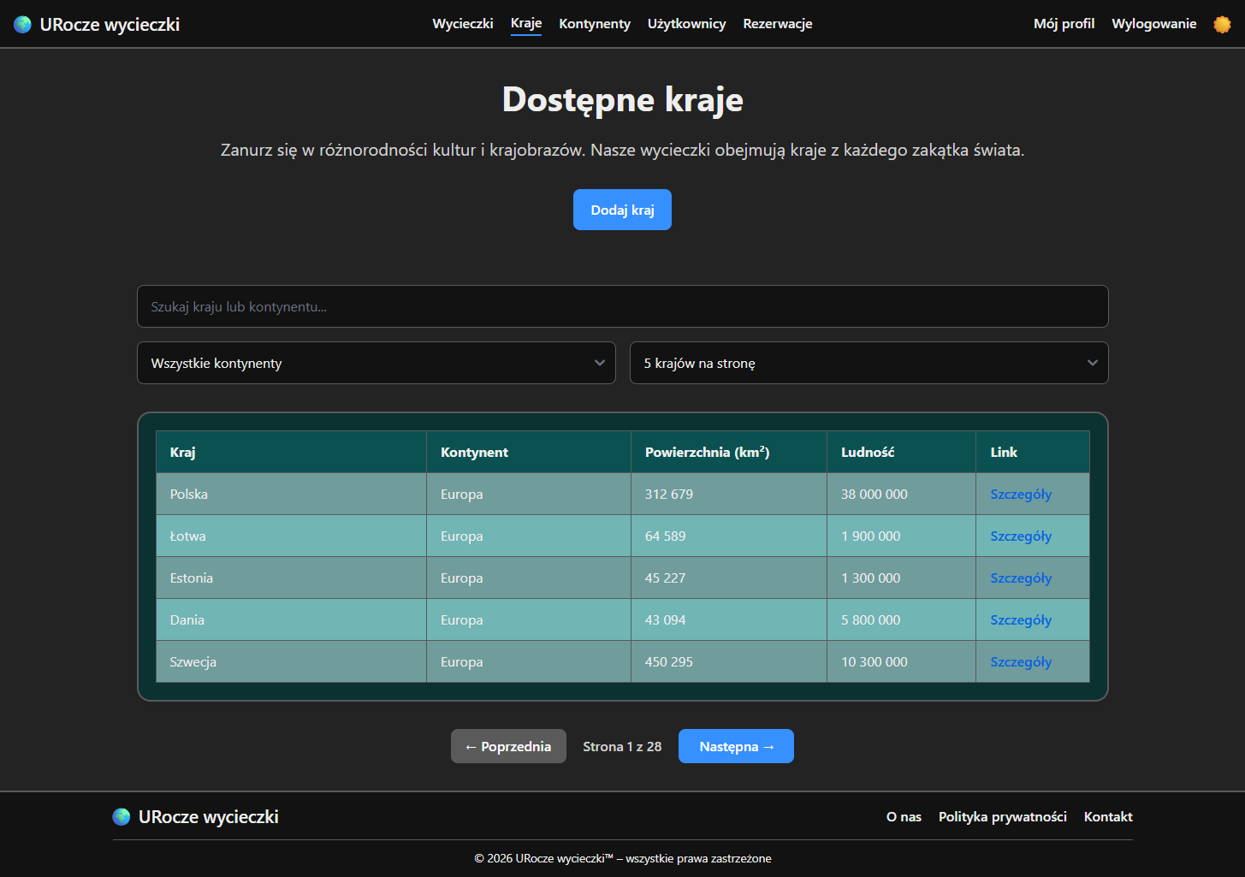

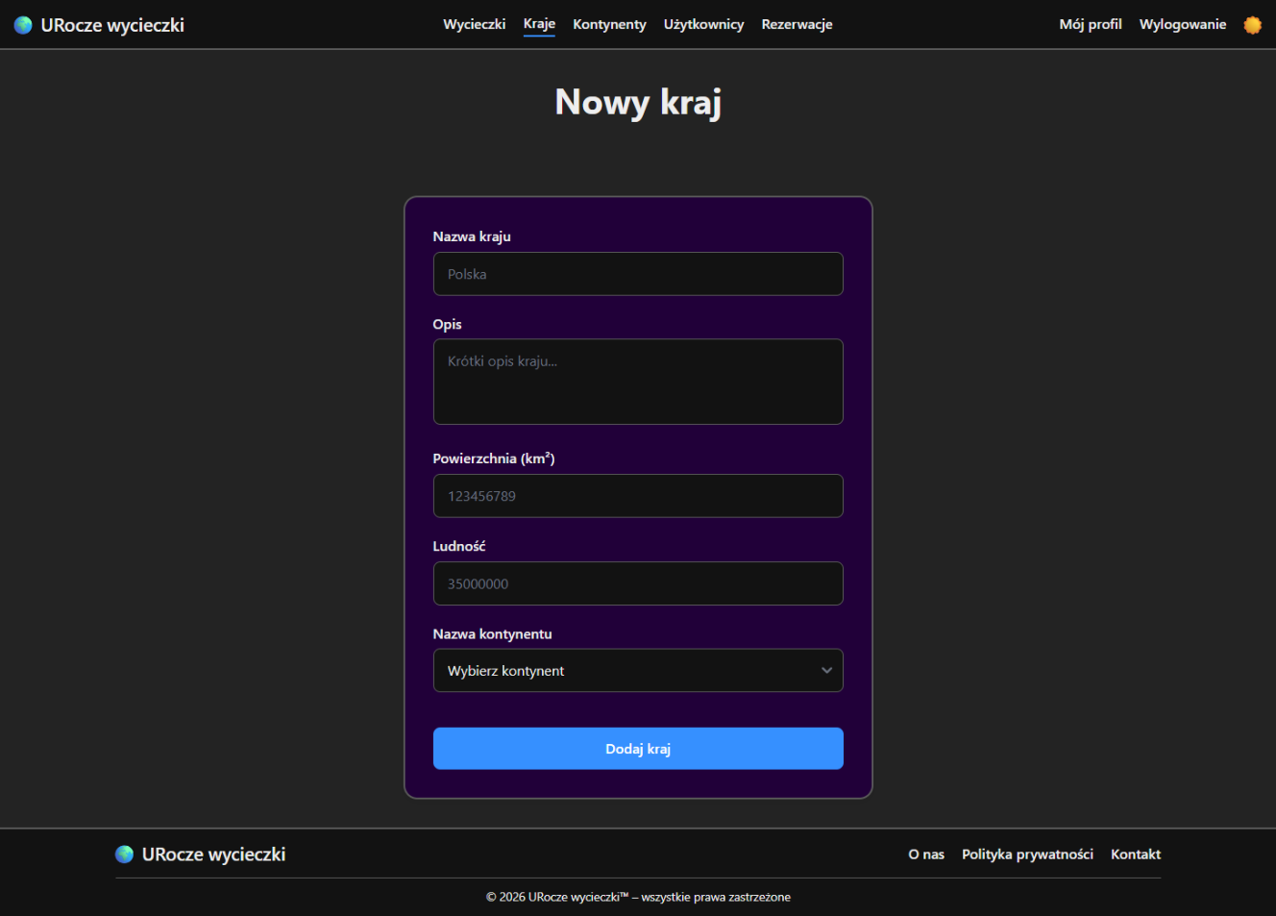

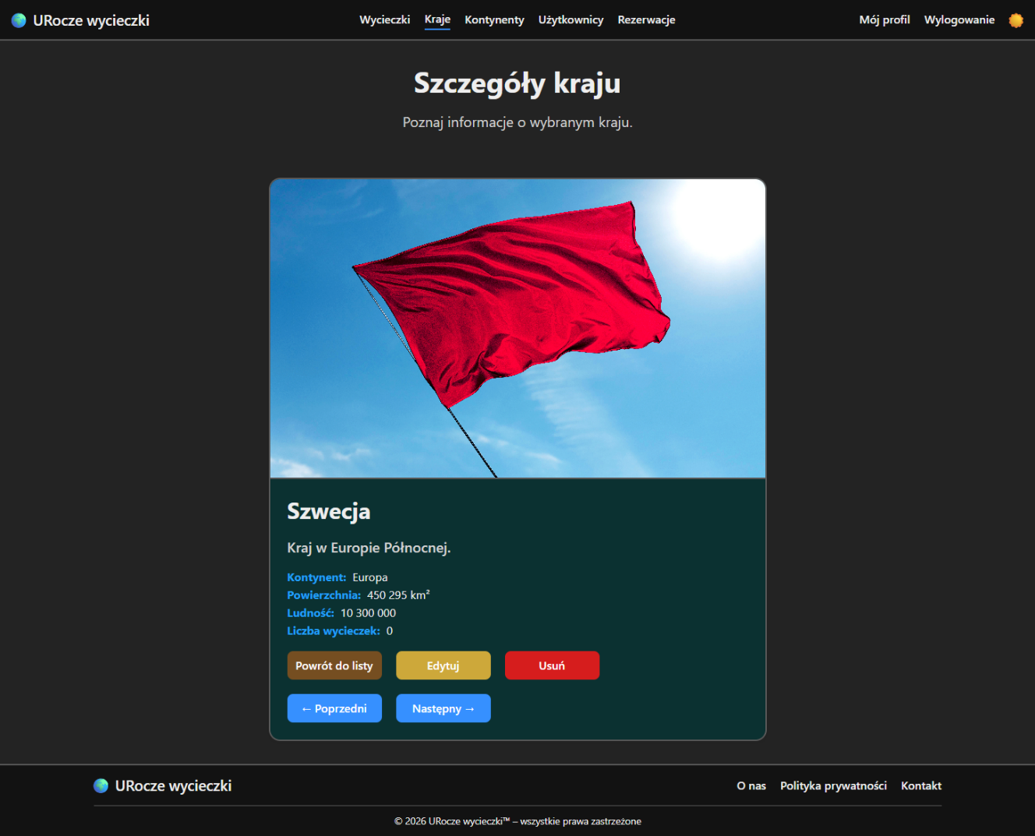

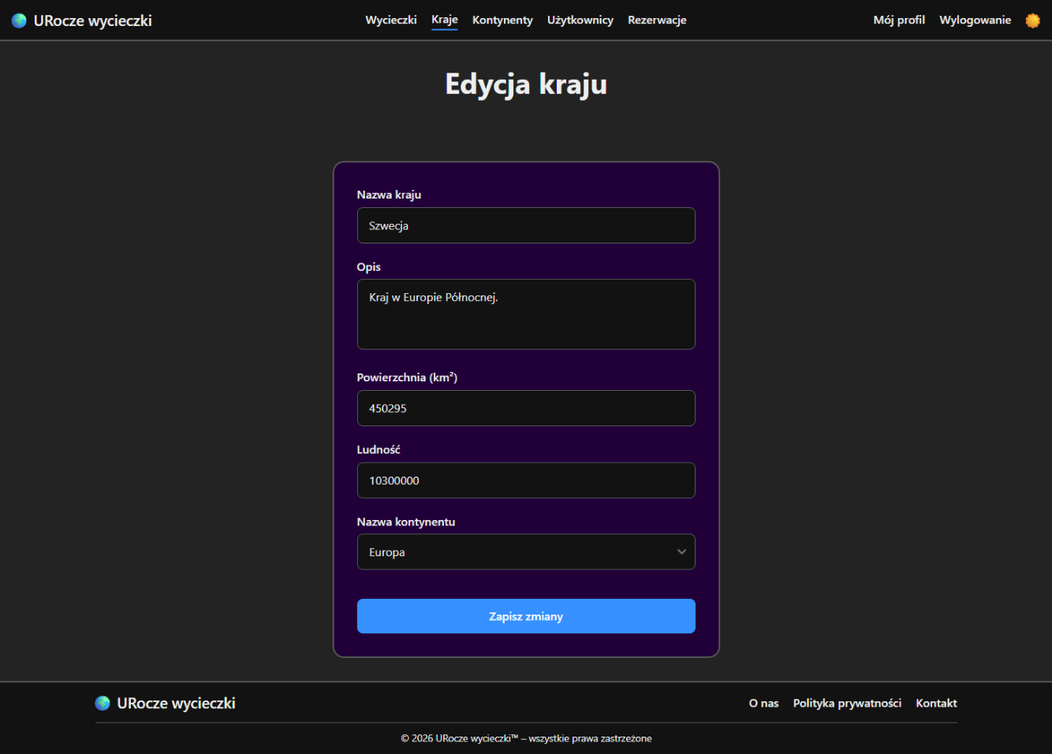

## **7.2. Użytkownicy**

Na tej stronie administrator posiada dostęp do listy wszystkich zarejestrowanych użytkowników w systemie. Widok umożliwia filtrowanie po roli, paginację danych oraz sortowanie i wyszukiwanie. System uniemożliwia usunięcie użytkownika posiadającego rezerwacje.

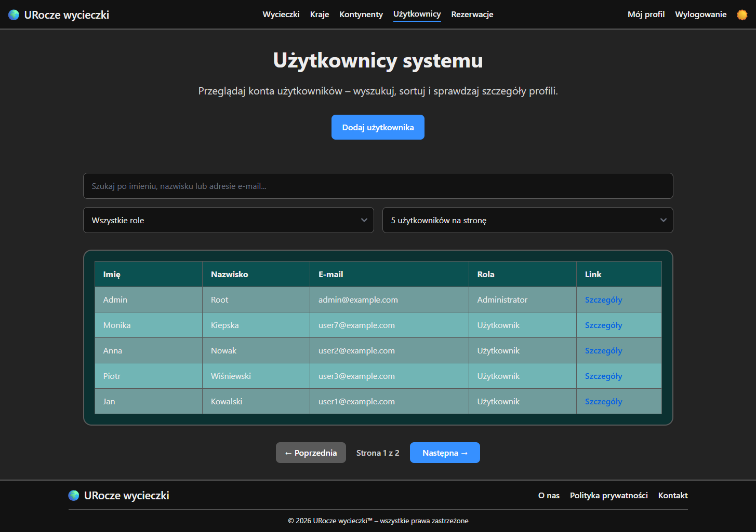

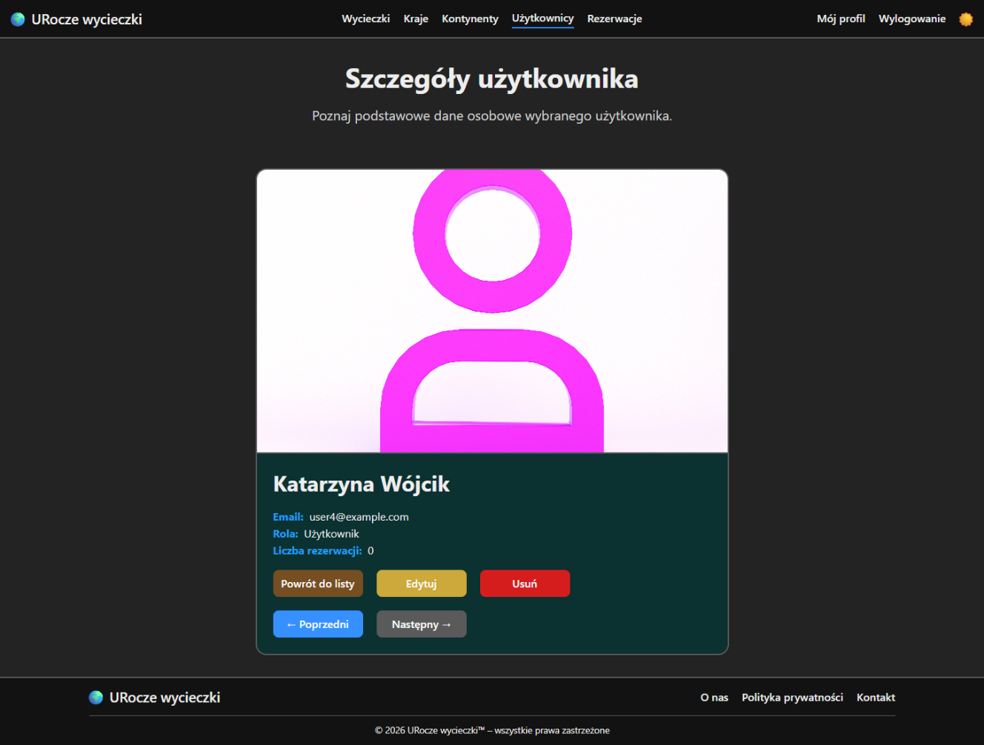

## **7.3. Rezerwacje**

Administrator widzi pełną listę rezerwacji wraz z informacjami o adresach e-mail użytkowników i nazwami wycieczek. Może wyszukiwać, sortować, filtrować po statusie lub adresie e-mail oraz paginować zbiór danych. Dodatkowo w edycji danej rezerwacji może zmienić status tej rezerwacji.

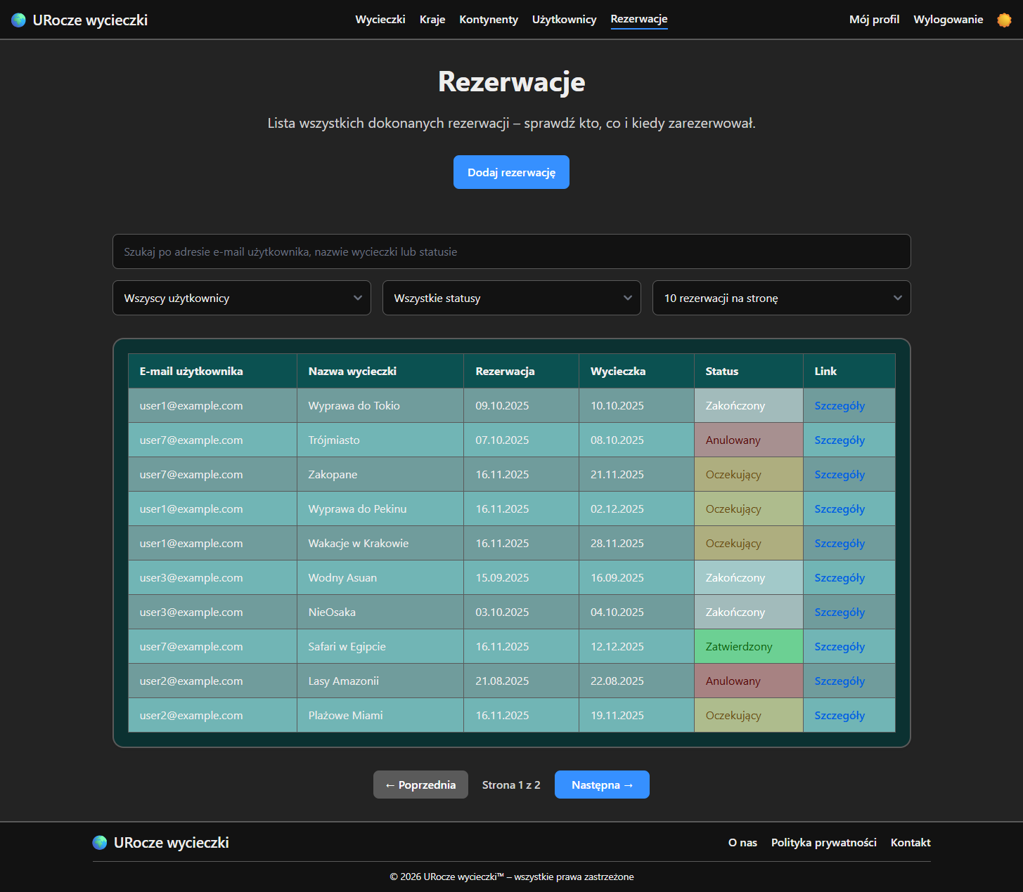

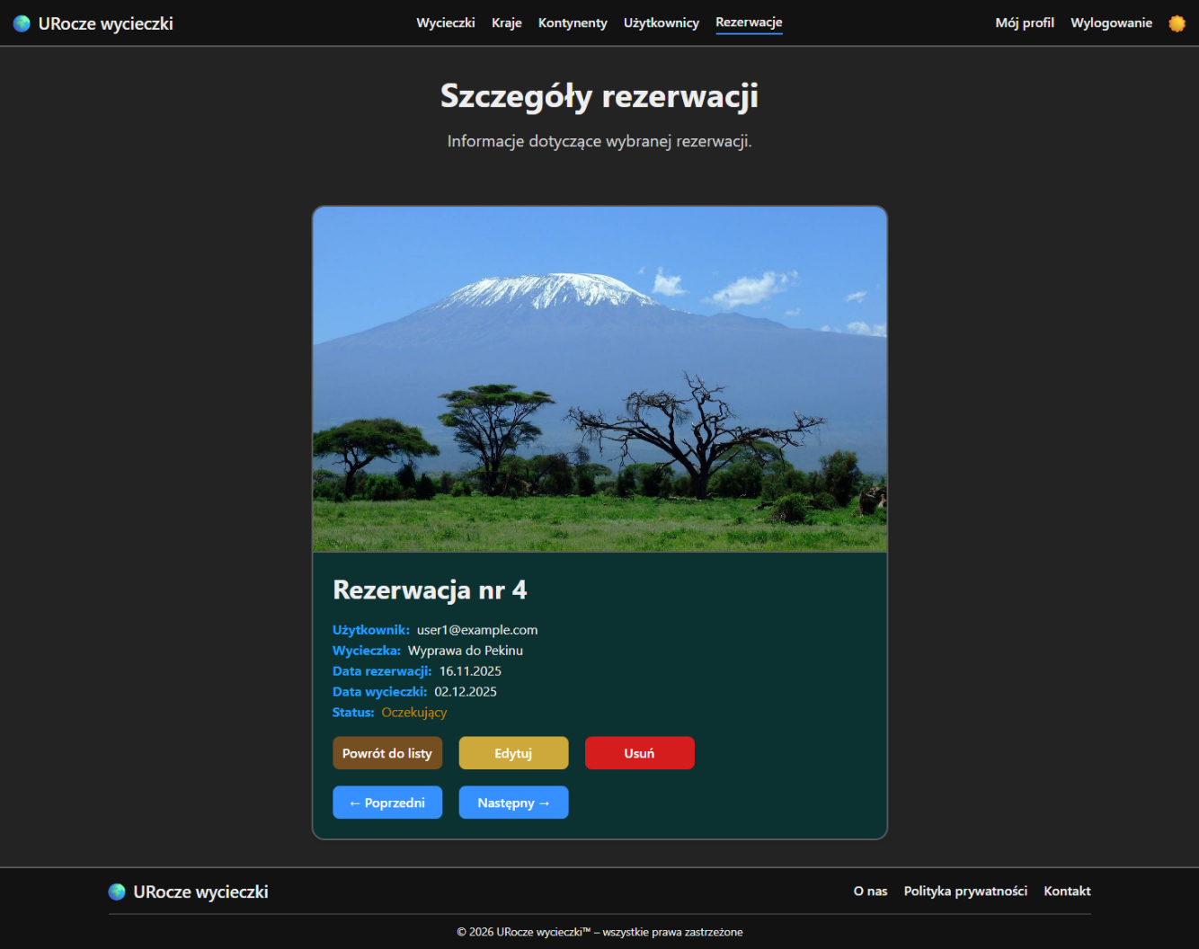

# **Endpointy API**

W projekcie zastosowano architekturę REST API opartą na frameworku Express.js. Każdy zasób systemu posiada własny zestaw endpointów, które umożliwiają wykonywanie operacji CRUD oraz dodatkowych akcji biznesowych, takich jak uwierzytelnianie czy zarządzanie rezerwacjami. Dokumentacja API została przygotowana z wykorzystaniem Swagger UI oraz standardu OpenAPI 3.0, co pozwala w przejrzysty sposób zaprezentować strukturę żądań i odpowiedzi. Aby wygenerować dokumentację, w plikach routingu zastosowano komentarze zgodne ze specyfikacją Swaggera, które opisują wszystkie endpointy, wymagane parametry, typy odpowiedzi oraz kody błędów.

## **8.1. Konfiguracja i struktura endpointów**

Endpointy znajdują się w osobnych plikach w katalogu routes, z podziałem na moduły:

* **users,**
* **continents,**
* **countries,**
* **trips,**
* **reservations,**
* **auth.**

Każdy plik definiuje pełny zestaw operacji dla jednego zasobu oraz przypisuje odpowiednie middleware (np.: verifyToken, isAdmin), a następnie przekazuje logikę do właściwego kontrolera. Endpointy obejmują pełne CRUD:

* **GET** – pobieranie,
* **POST** – dodawanie,
* **PUT** – aktualizowanie,
* **DELETE** – usuwanie.

Przykład fragmentu pliku routes zawierającego endpointy API jest przedstawiony poniżej.

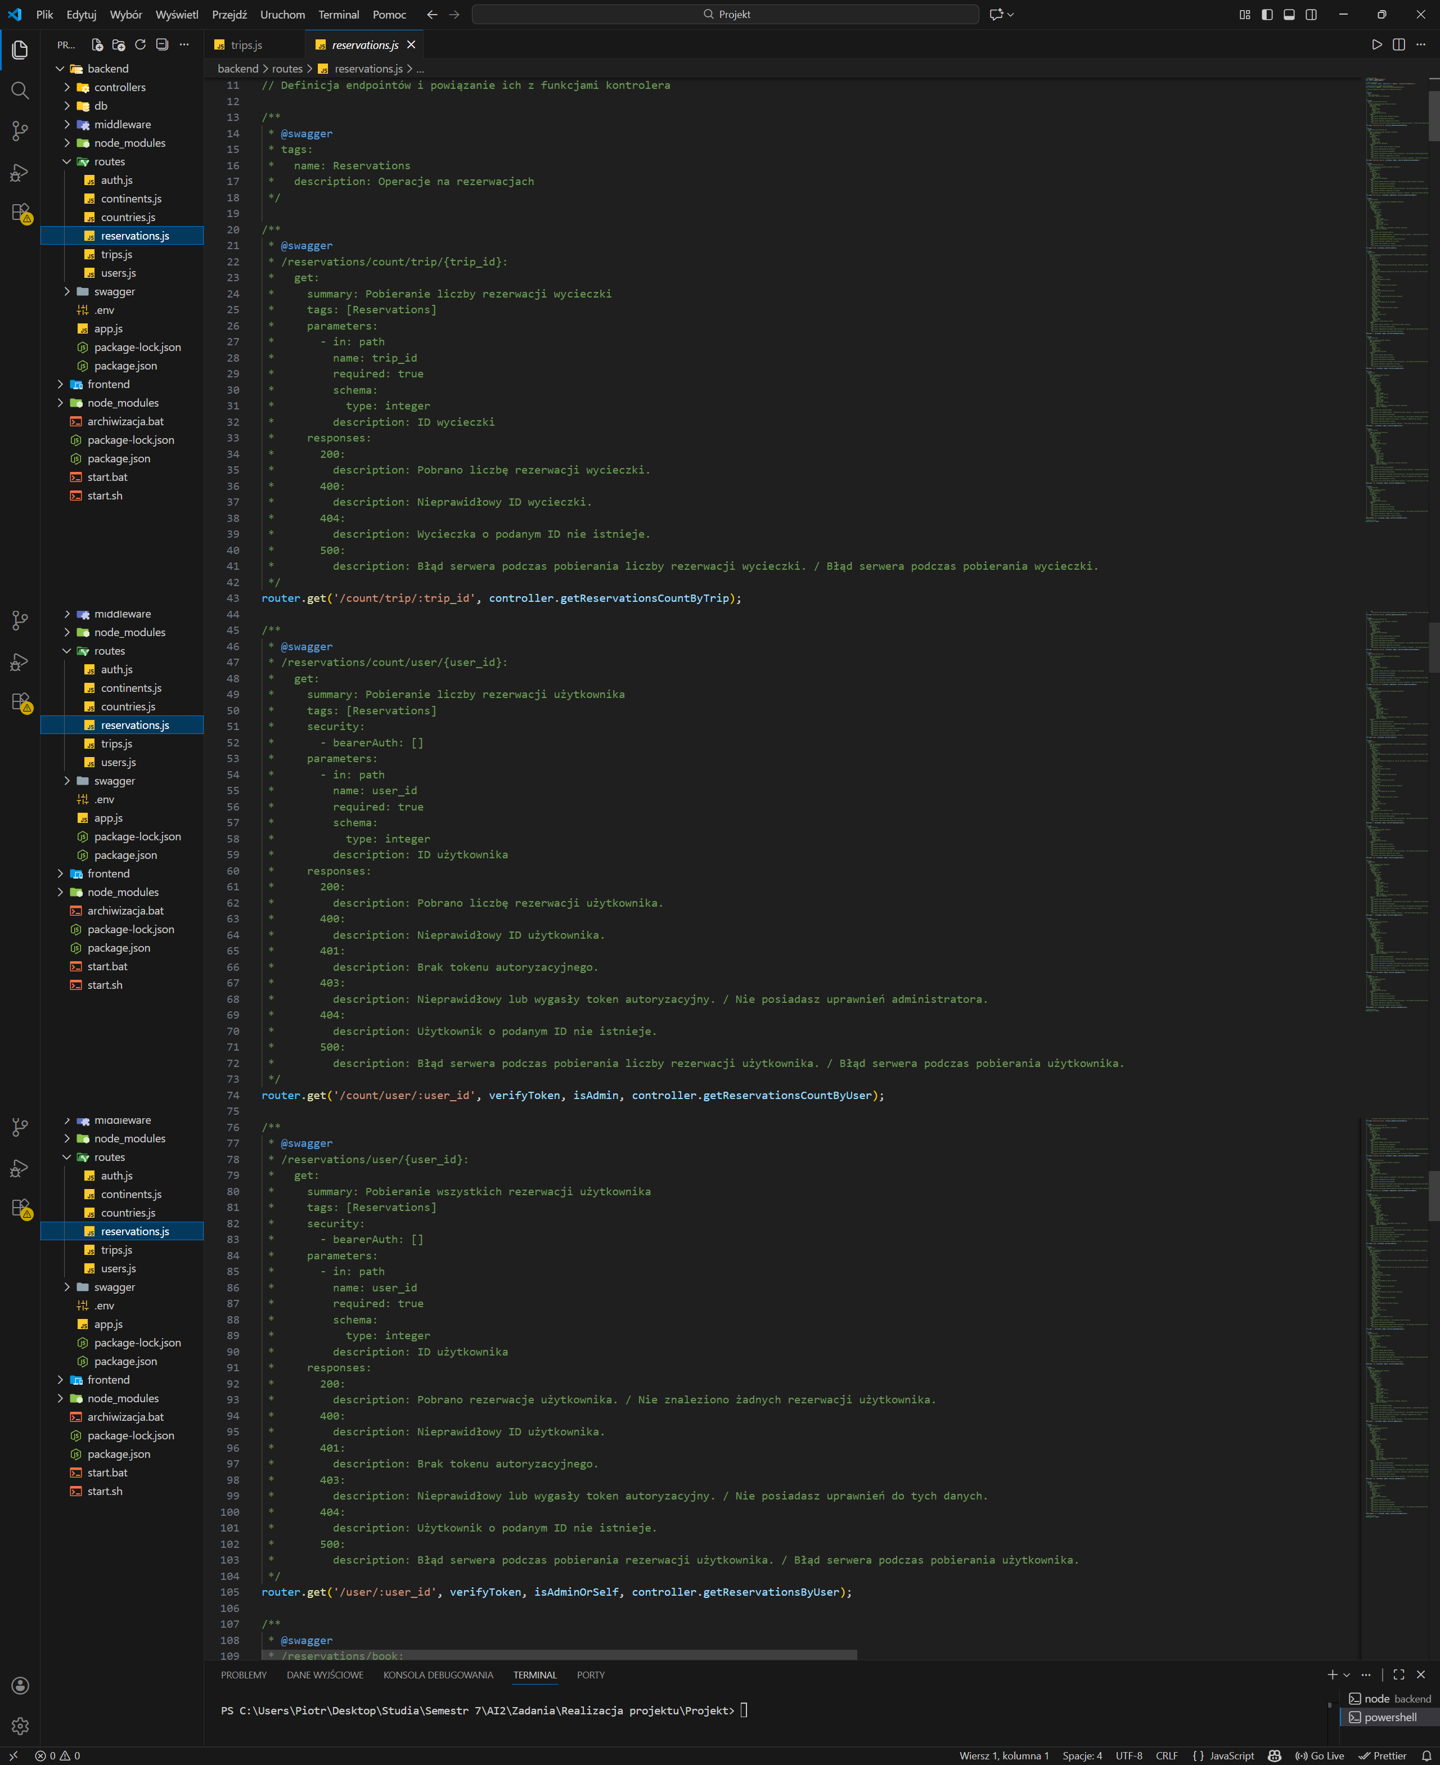

## **8.2. Dokumentacja API w Swagger UI**

W projekcie zastosowano dokumentację Swagger UI, dostępną pod adresem /api-docs. Dokumentacja Swagger powstała dzięki komentarzom zapisanym w plikach routingu. Dzięki temu Swagger UI generuje interaktywny interfejs pozwalający:

* Przeglądać wszystkie dostępne endpointy.
* Sprawdzać wymagane parametry.
* Analizować przykładowe odpowiedzi.
* Testować działanie API bez dodatkowych narzędzi (np.: Postman).
* Generować automatyczny podgląd struktury JSON.

Zrzuty ekranu dokumentacji API Swagger UI znajdują się poniżej.

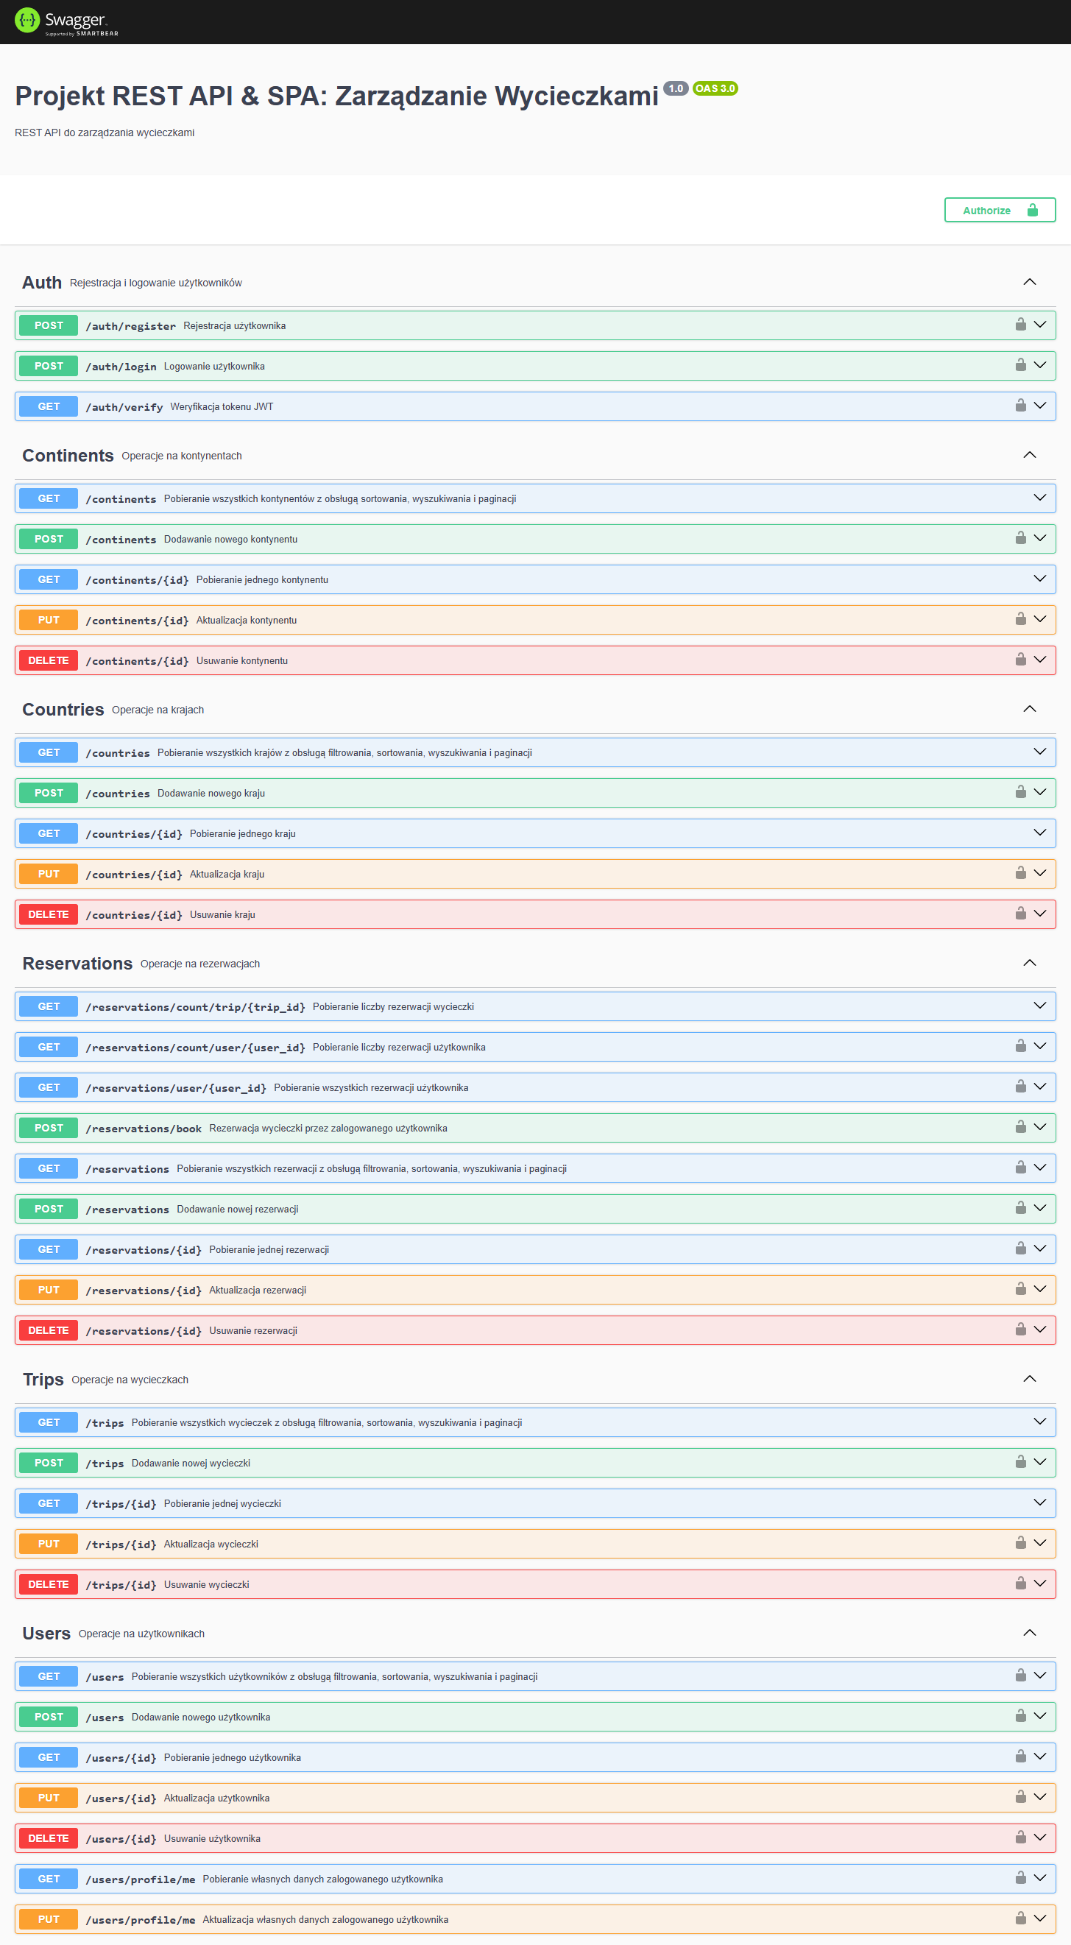



## **8.3. Zgodność API z 2 poziomem modelu dojrzałości Richarsona**

REST API zastosowane w projekcie spełnia drugi poziom modelu dojrzałości Richarsona, ponieważ:

1. **Wykorzystuje różne metody HTTP:**

* Każda metoda (GET, POST, PUT, DELETE) jest użyta zgodnie ze swoim przeznaczeniem.

1. **Posiada osobne endpointy dla zasobów:**

* Zasoby są odseparowane (np.: users, trips, reservations) i każdy zasób ma pełny, logiczny zestaw operacji.

1. **Korzysta z kodów odpowiedzi HTTP:**

* Wykorzystuje różne statusy odpowiedzi:
  + 200 – OK,
  + 201 – Created,
  + 400 – Bad Request,
  + 401 – Unauthorized,
  + 403 – Forbidden,
  + 404 – Not Found,
  + 500 – Server Error.

1. **Zasoby zwracane są w formacie JSON:**

* Dane są uporządkowane, zrozumiałe i łatwe do przetwarzania przez frontend SPA.

# **Logika biznesowa**

Logika biznesowa to zbiór zasad, procedur i operacji, które określają, jak aplikacja przetwarza dane i podejmuje decyzje, aby realizować cele biznesowe. Obejmuje reguły, przepływy pracy oraz operacje, które definiują, jak system powinien reagować na różne zdarzenia i przekształcać dane. Logika biznesowa oddziela zasady działania aplikacji od innych jej części, takich jak interfejs użytkownika czy baza danych, zapewniając spójność i łatwość zarządzania.

## **9.1. Realizacja sortowania**

Poniżej przedstawiony jest fragment kodu odpowiadający za sortowanie.

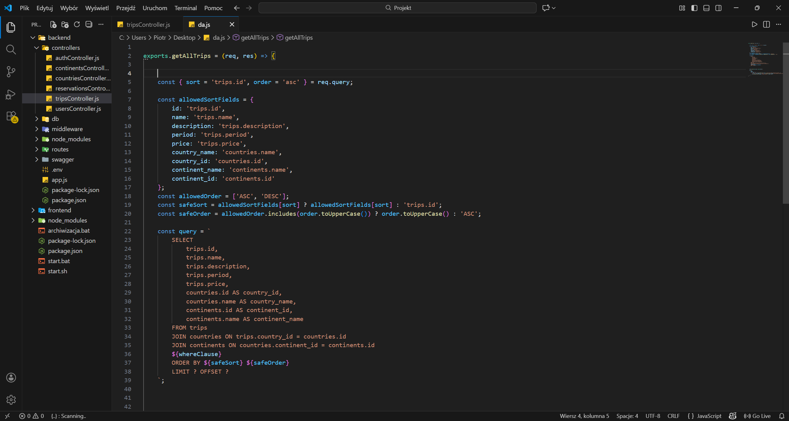

Sortowanie odbywa się na podstawie dwóch parametrów: sort oraz order. Najpierw kod sprawdza, czy użytkownik podał poprawne pole do sortowania. Jeśli nie, sortowanie domyślnie odbywa się po ID (w tym kodzie jest to ID wycieczki). Dodatkowo system weryfikuje kolejność sortowania (ASC lub DESC), aby zapobiec wstrzyknięciom SQL. Dzięki temu sortowanie działa w pełni bezpiecznie i pozwala uporządkować dane według np.: nazwy, ceny, kontynentu, kraju.

Przykład sortowania w dokumentacji API Swagger UI przedstawiony jest poniżej.

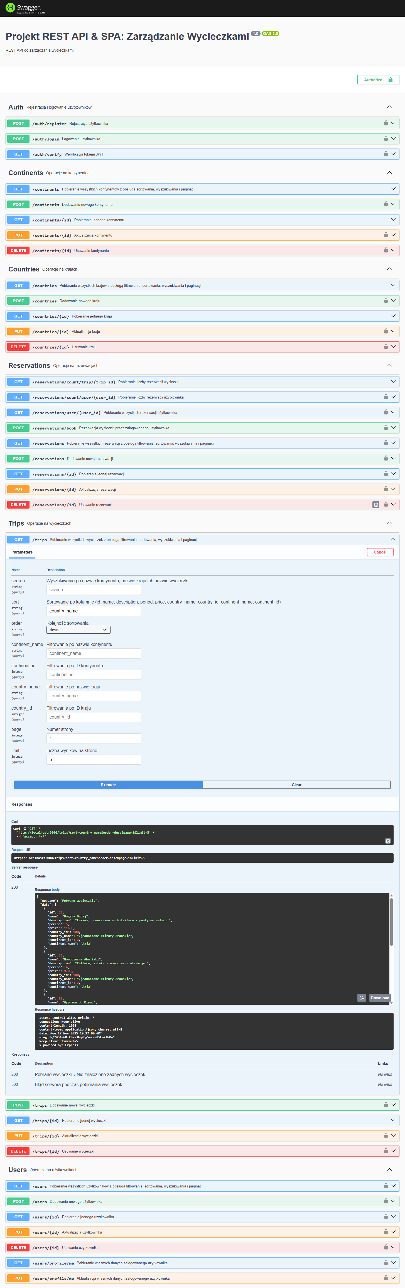



Przykład w aplikacji zastosowania tej logiki biznesowej został przedstawiony poniżej.

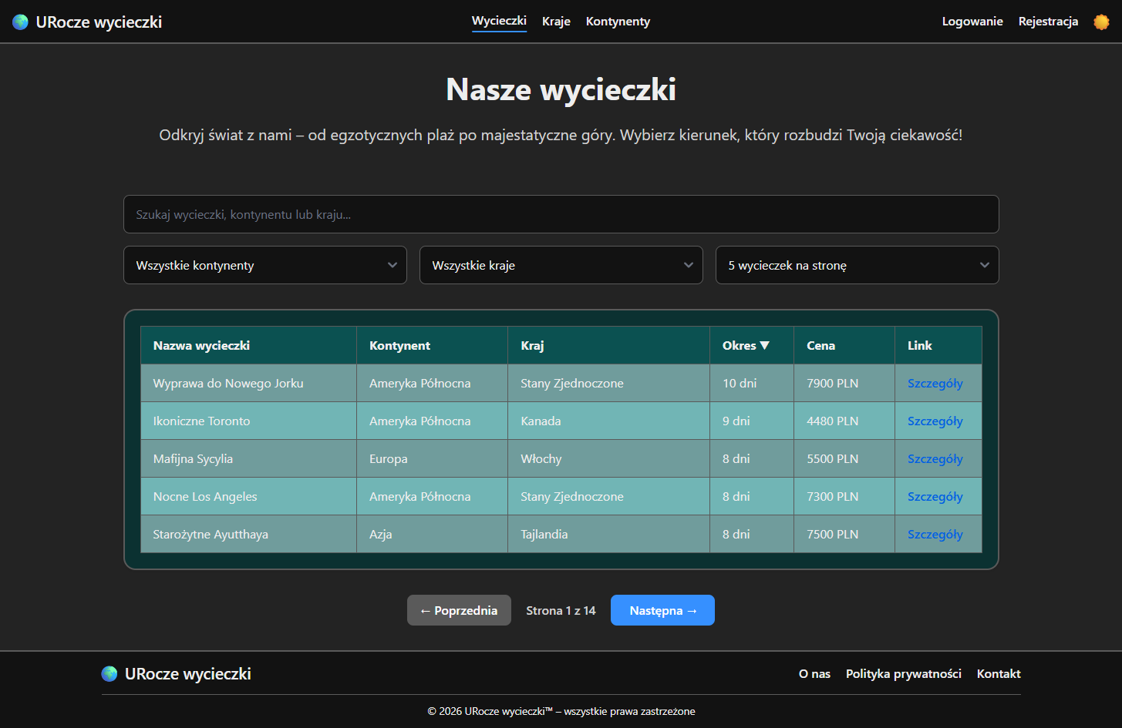

## **9.2. Realizacja filtrowania**

Poniżej przedstawiony jest fragment kodu odpowiadający za filtrowanie.

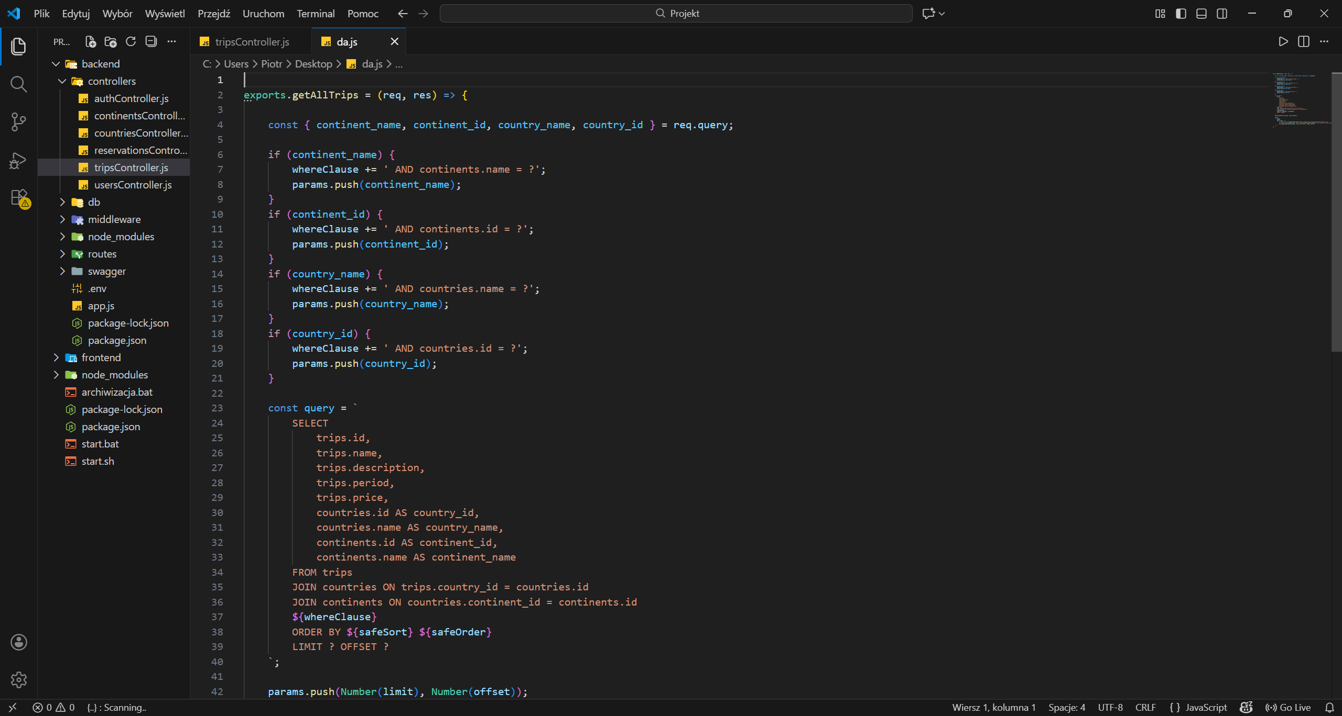

Filtrowanie w przypadku wycieczek obsługuje filtrację danych według nazw lub identyfikatorów kontynentów oraz krajów. Jeśli użytkownik przekaże w parametrze zapytania np.: continent_name=Europa, do zapytania SQL zostanie dodany dodatkowy warunek AND. Filtrowanie jest warunkiem nadbudowywanym, czyli można łączyć kilka filtrów naraz np.: continent_name=Europa AND country_name=Polska. Dzięki temu użytkownik otrzymuje tylko te wycieczki, które spełniają wybrane kryteria.

Przykład filtrowania w dokumentacji API Swagger UI przedstawiony jest poniżej.

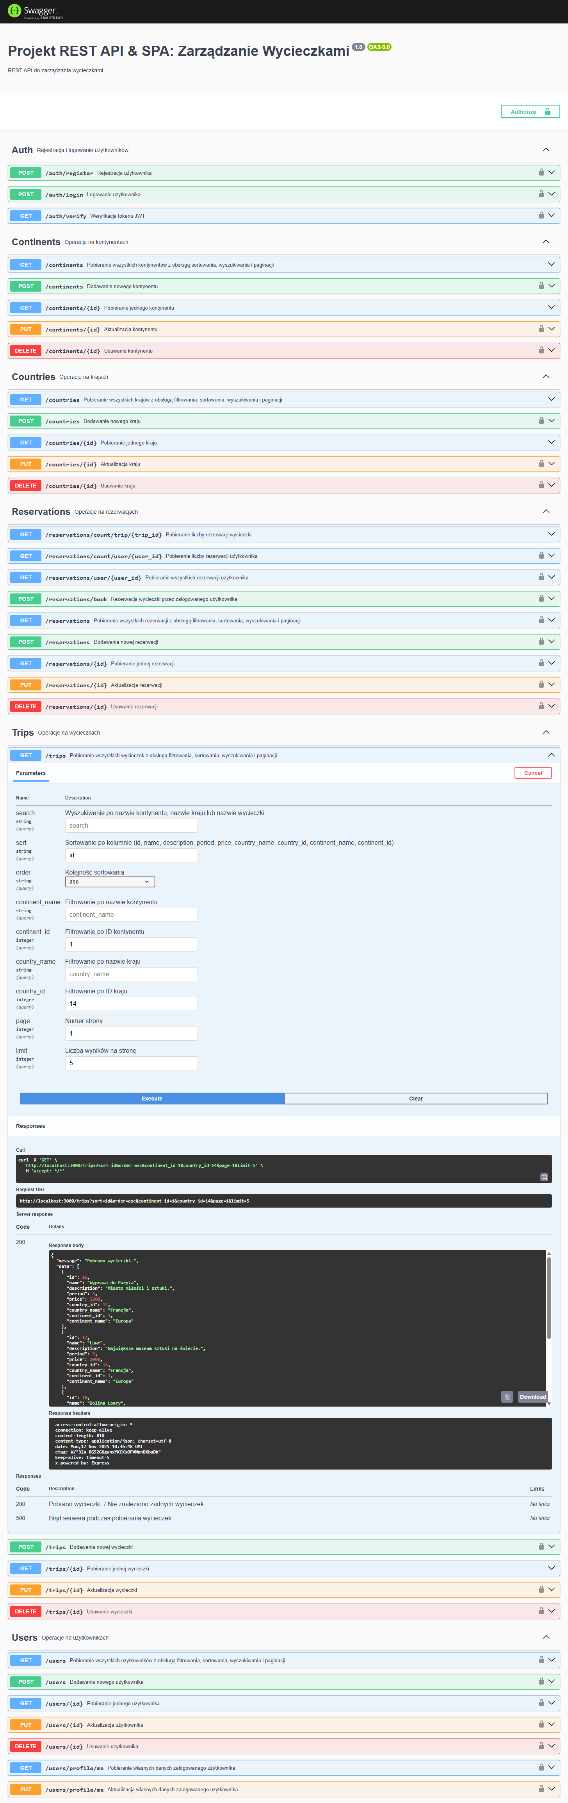



Przykład w aplikacji zastosowania tej logiki biznesowej został przedstawiony poniżej.

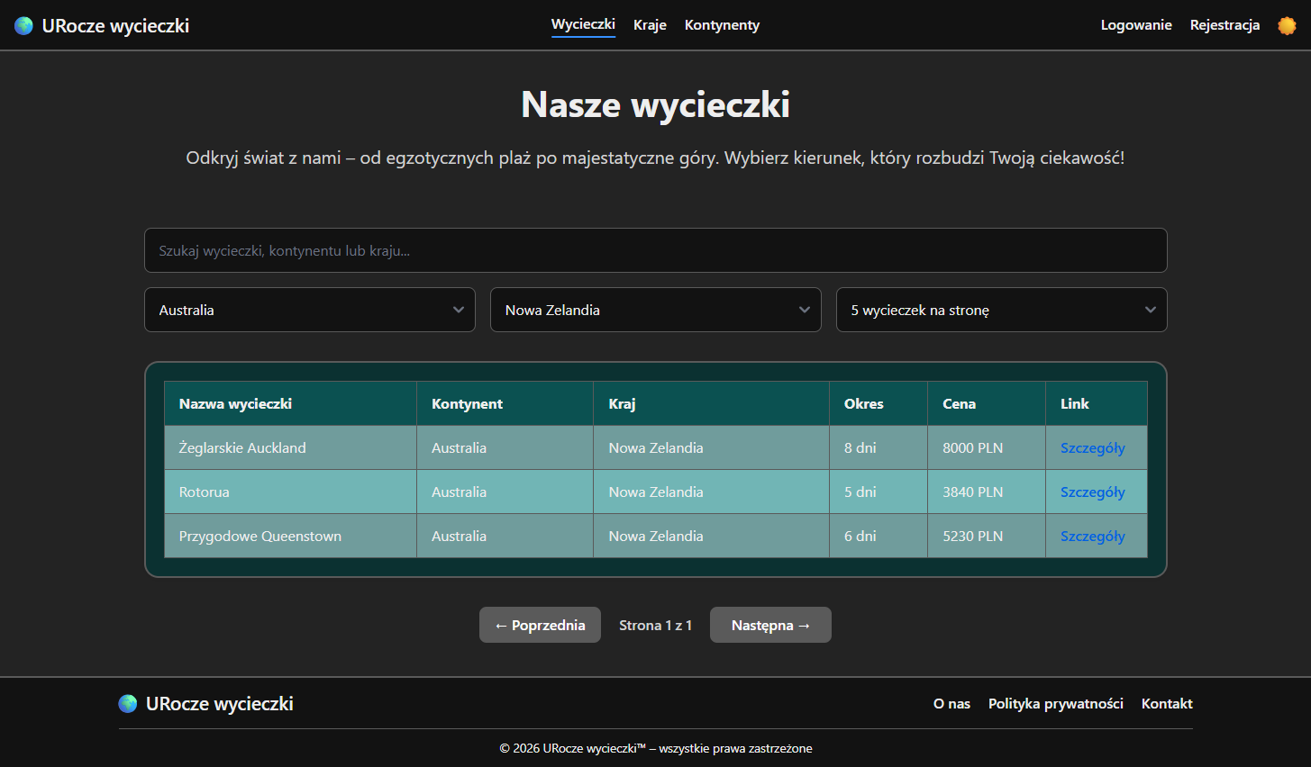

## **9.3. Realizacja wyszukiwania**

Poniżej przedstawiony jest fragment kodu odpowiadający za wyszukiwanie.

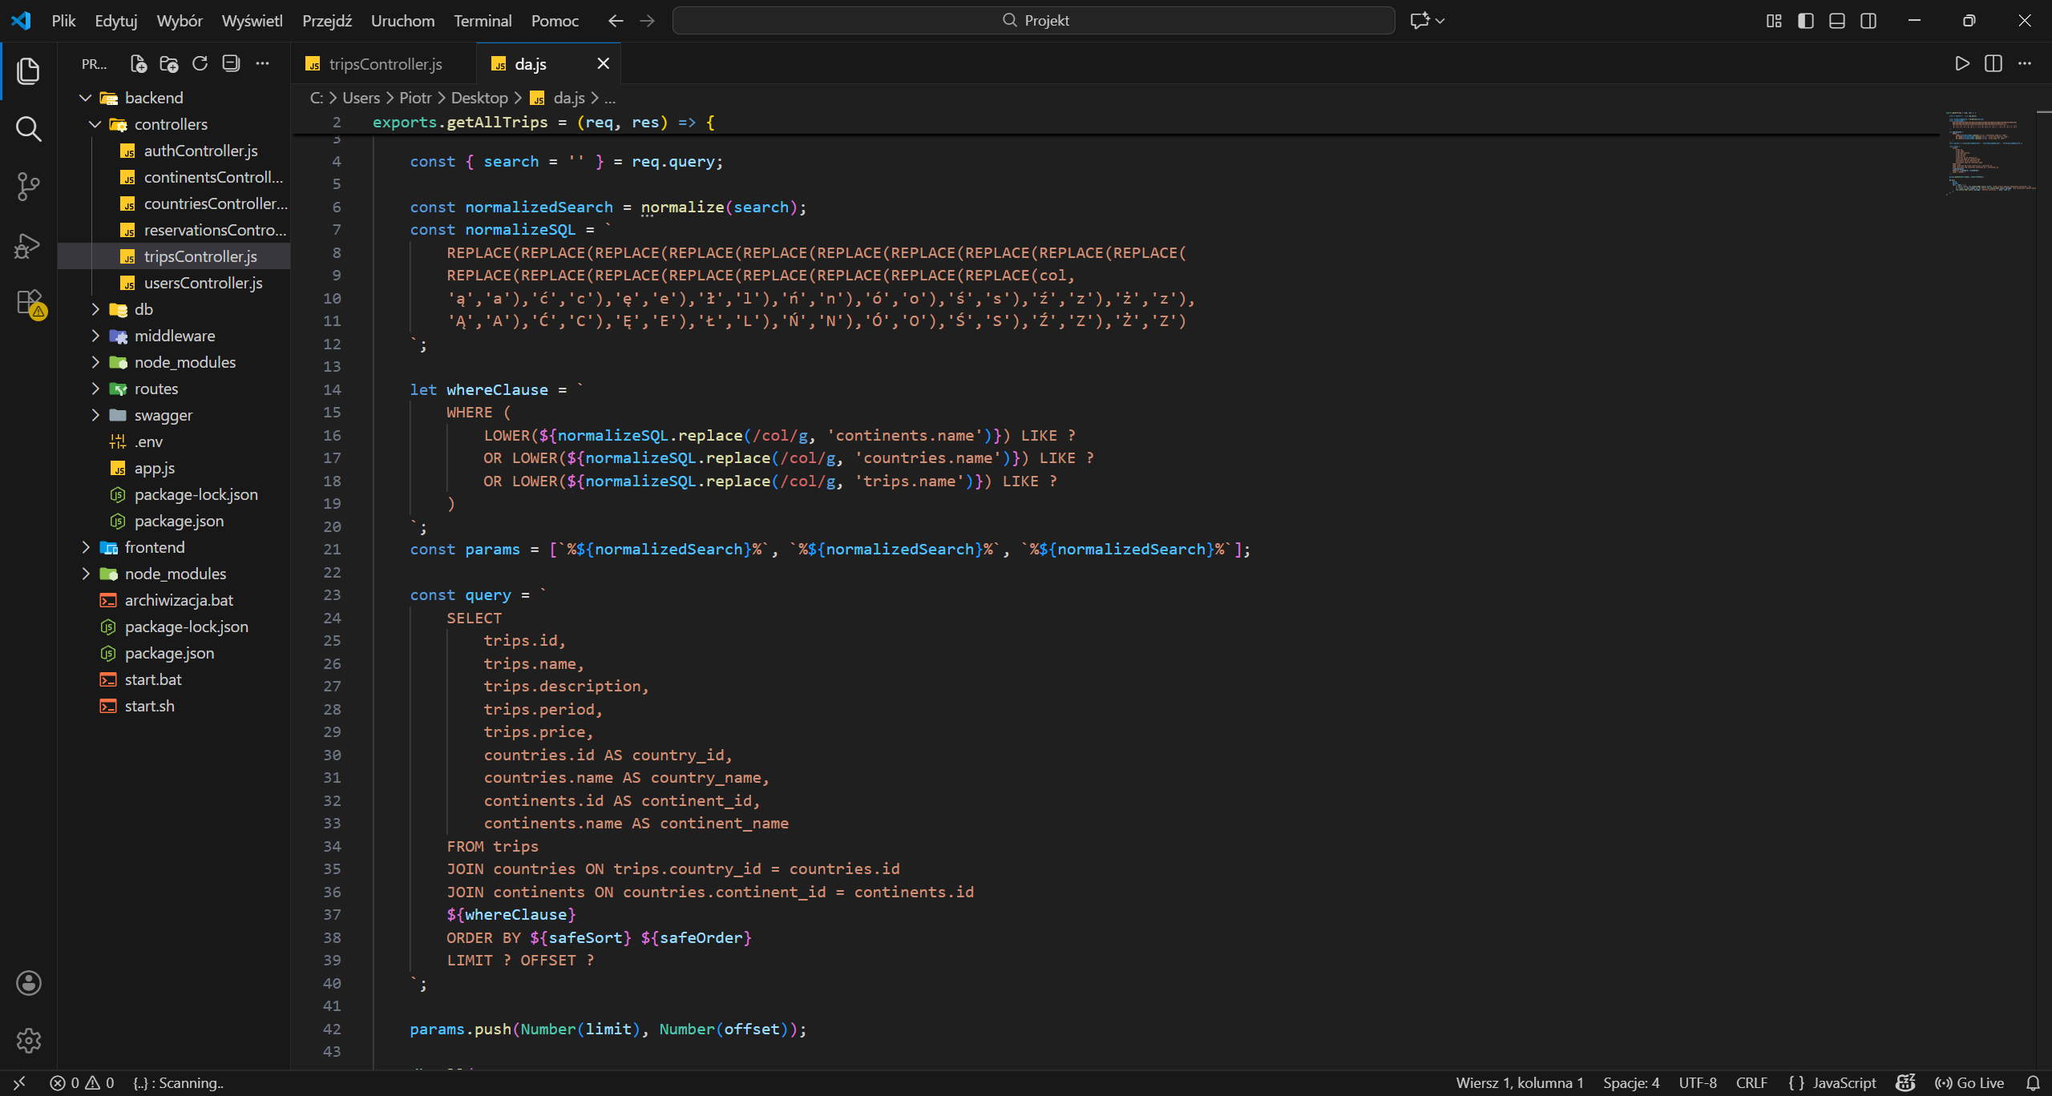

Powyższy fragment odpowiada za wyszukiwanie po trzech polach: nazwa kontynentu, nazwa kraju oraz nazwa wycieczki. Wyszukiwanie działa w sposób niezależny od polskich znaków, dzięki zastosowaniu funkcji normalizeSQL, która zamienia wszystkie polskie litery na podstawowe odpowiedniki. Następnie ciąg wyszukiwany jest w relacji SQL za pomocą operatora LIKE. W efekcie użytkownik może wpisywać dowolne frazy, a system wyszuka je nawet przy różnicach w pisowni.

Przykład wyszukiwania w dokumentacji API Swagger UI przedstawiony jest poniżej.

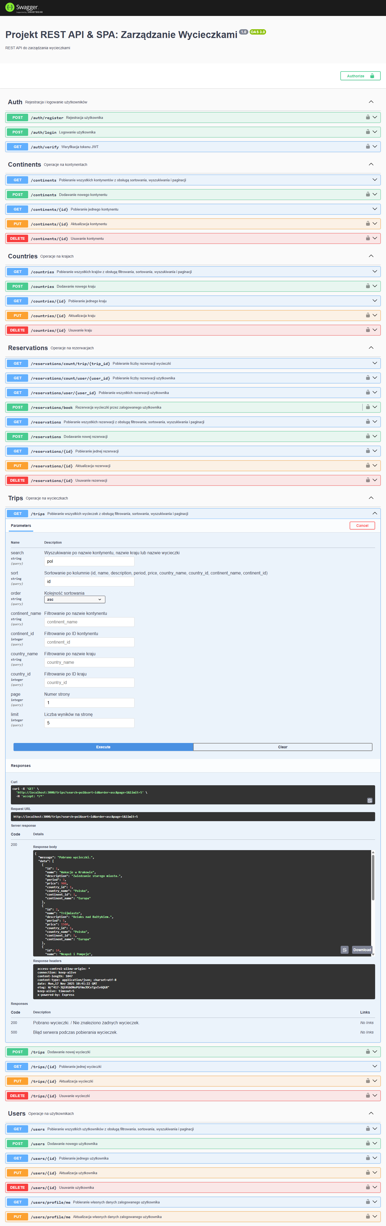



Przykład w aplikacji zastosowania tej logiki biznesowej został przedstawiony poniżej.

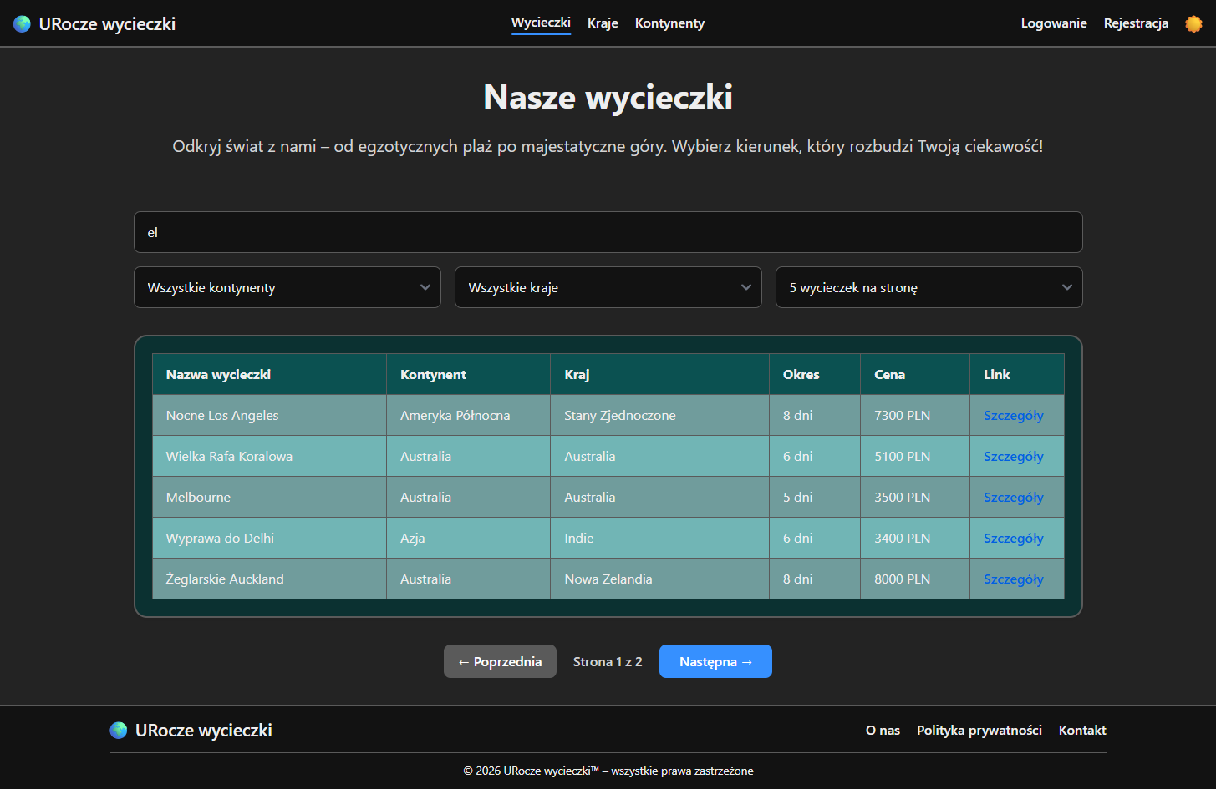

## **9.4. Realizacja paginacji**

Poniżej przedstawiony jest fragment kodu odpowiadający za paginacje.

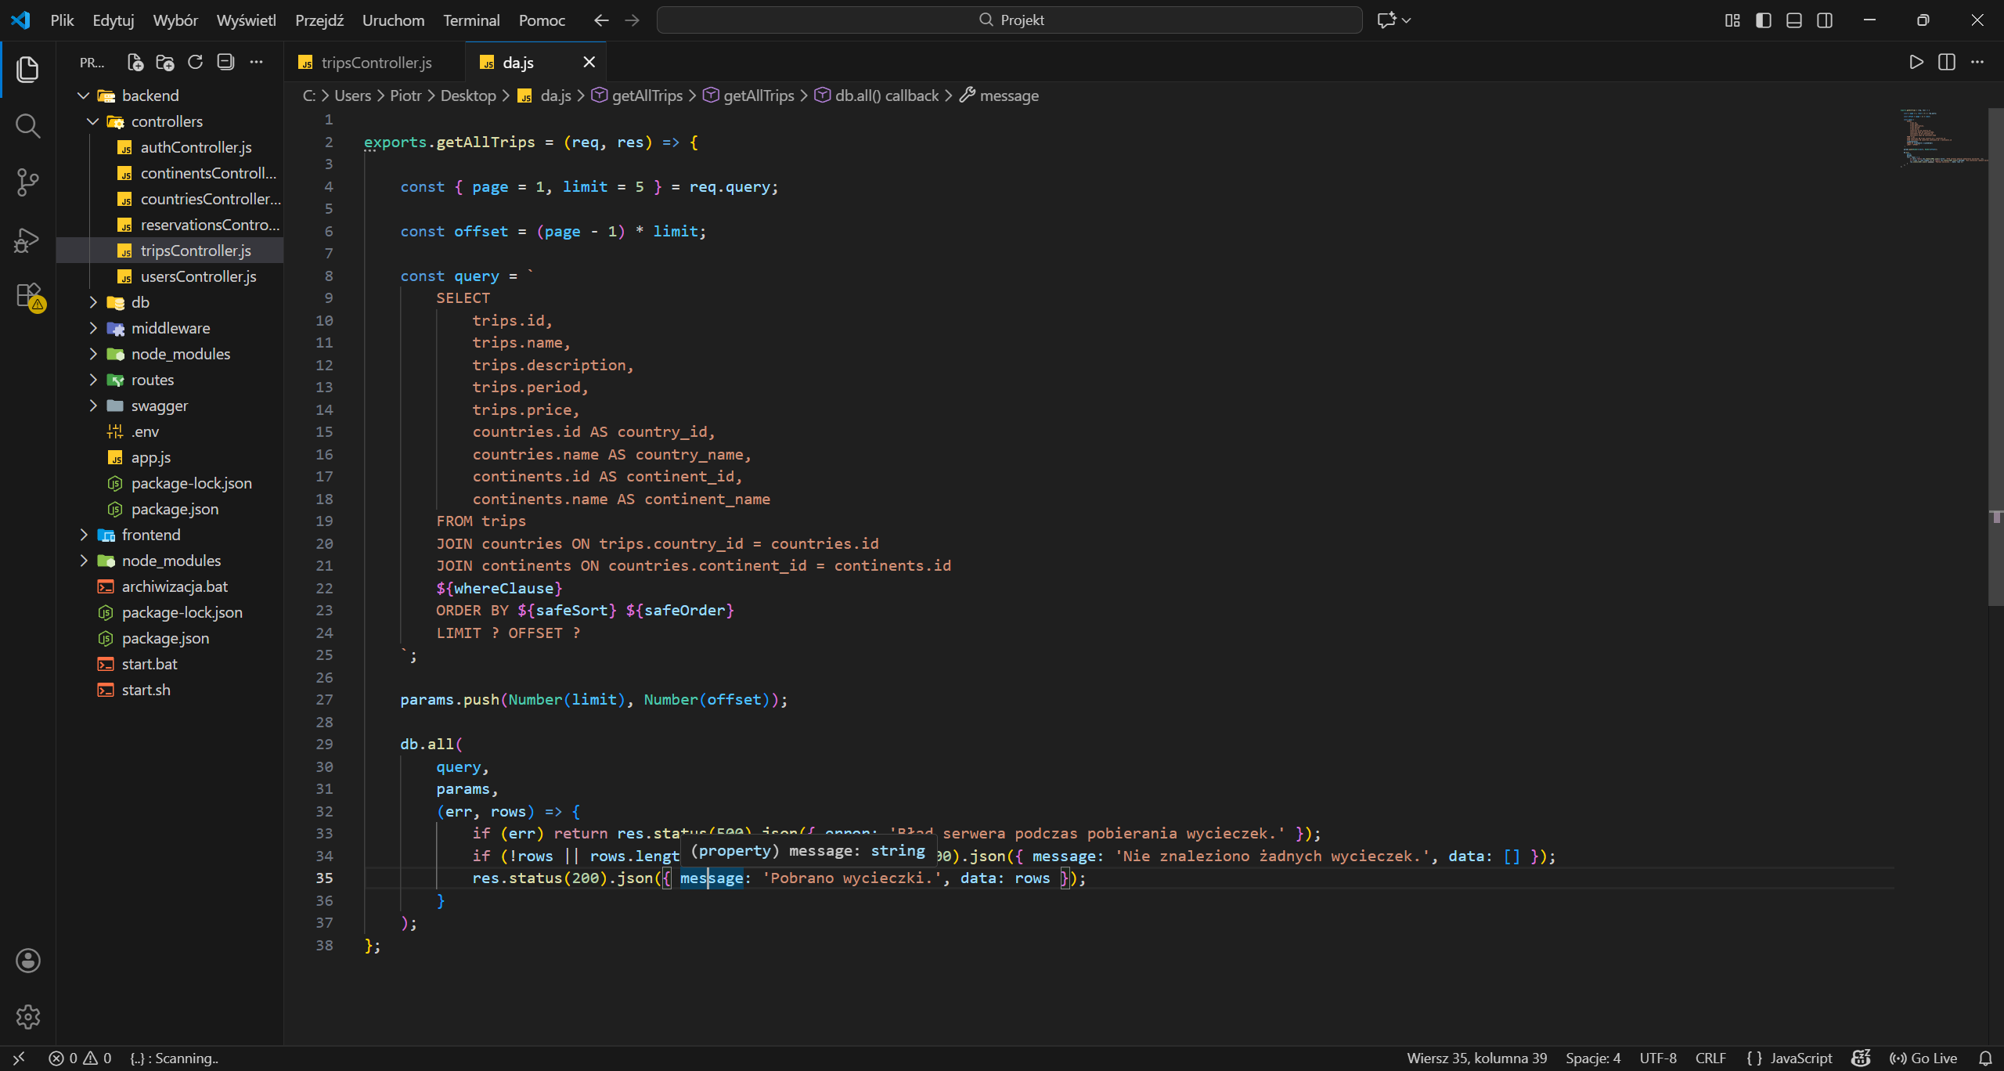

Paginacja ogranicza liczbę rekordów zwracanych w jednym żądaniu, co znacząco poprawia wydajność aplikacji. Parametr page określa aktualną stronę, natomiast limit określa maksymalną liczbę wycieczek na stronę. Na tej podstawie wyliczany jest offset, czyli liczba rekordów do pominięcia. Dzięki paginacji frontend może płynnie wyświetlać dane w podziale na strony, bez obciążania serwera dużymi zapytaniami.

Przykład paginacji w dokumentacji API Swagger UI przedstawiony jest poniżej.

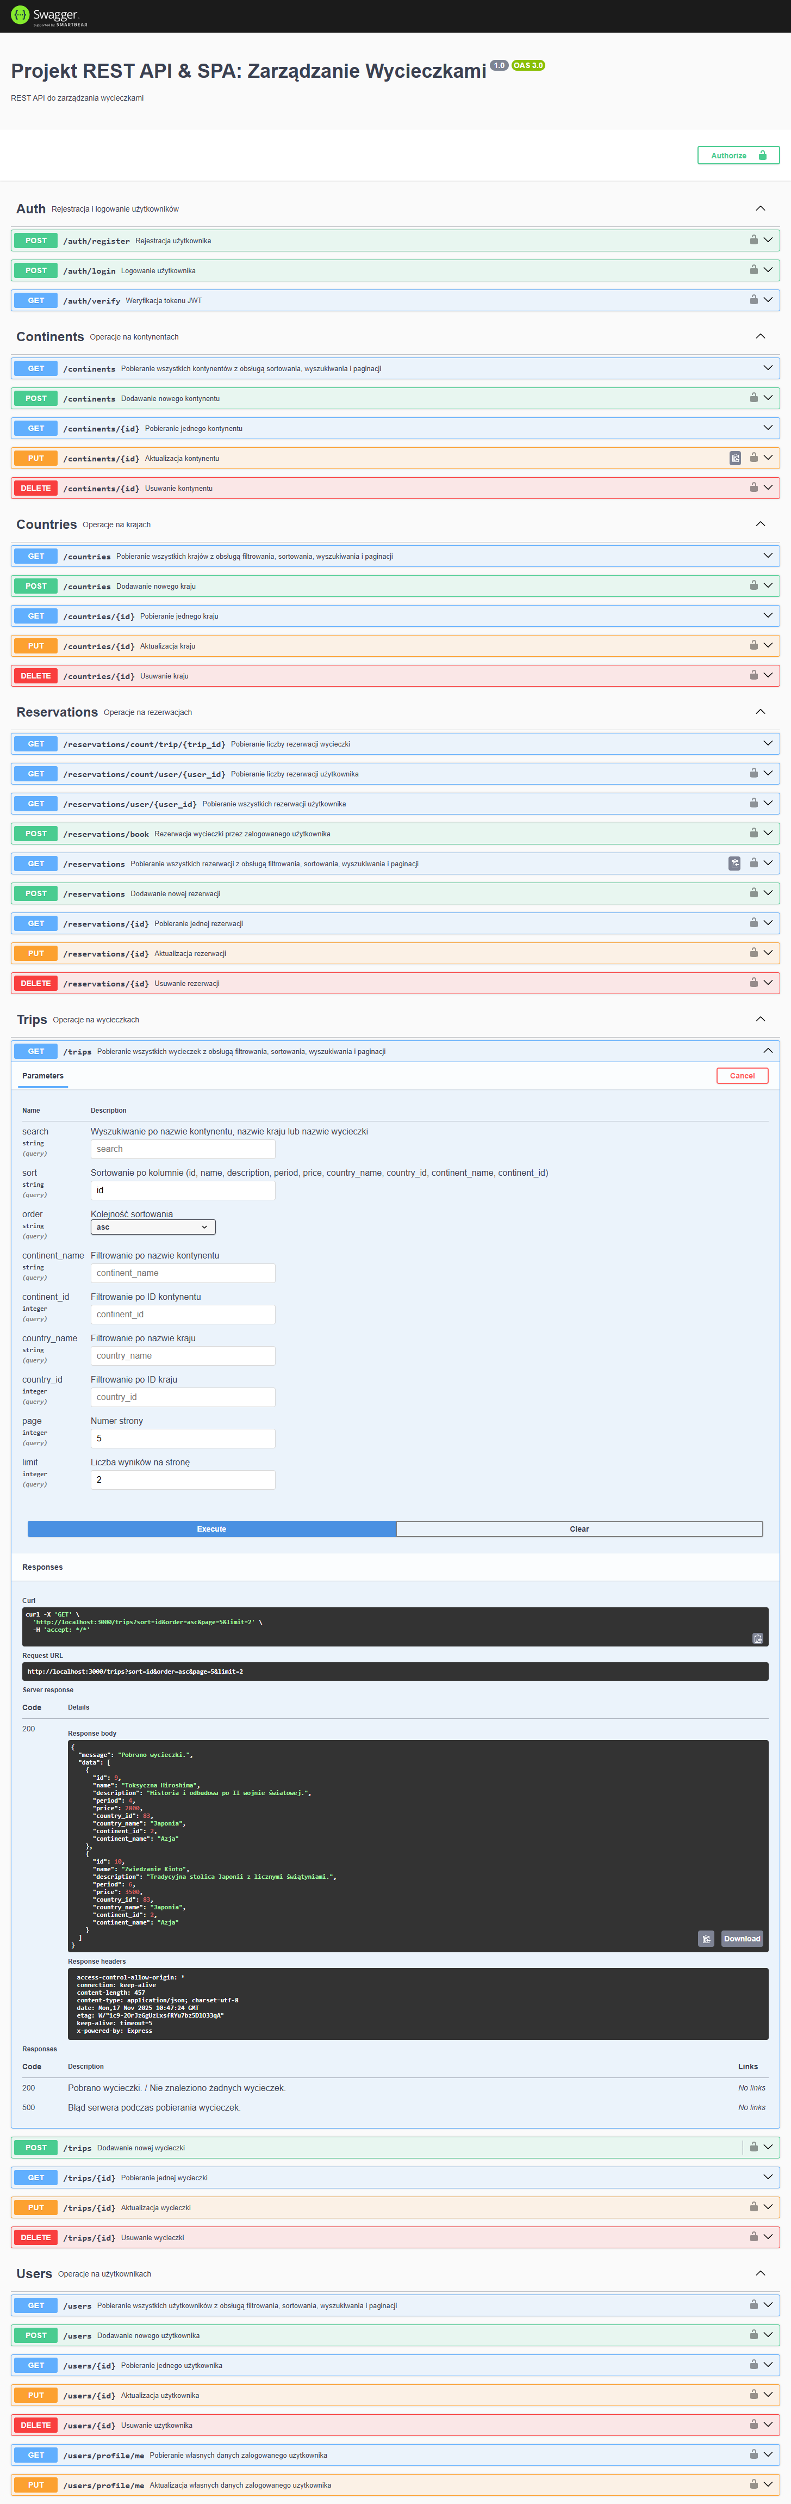



Przykład w aplikacji zastosowania tej logiki biznesowej został przedstawiony poniżej.

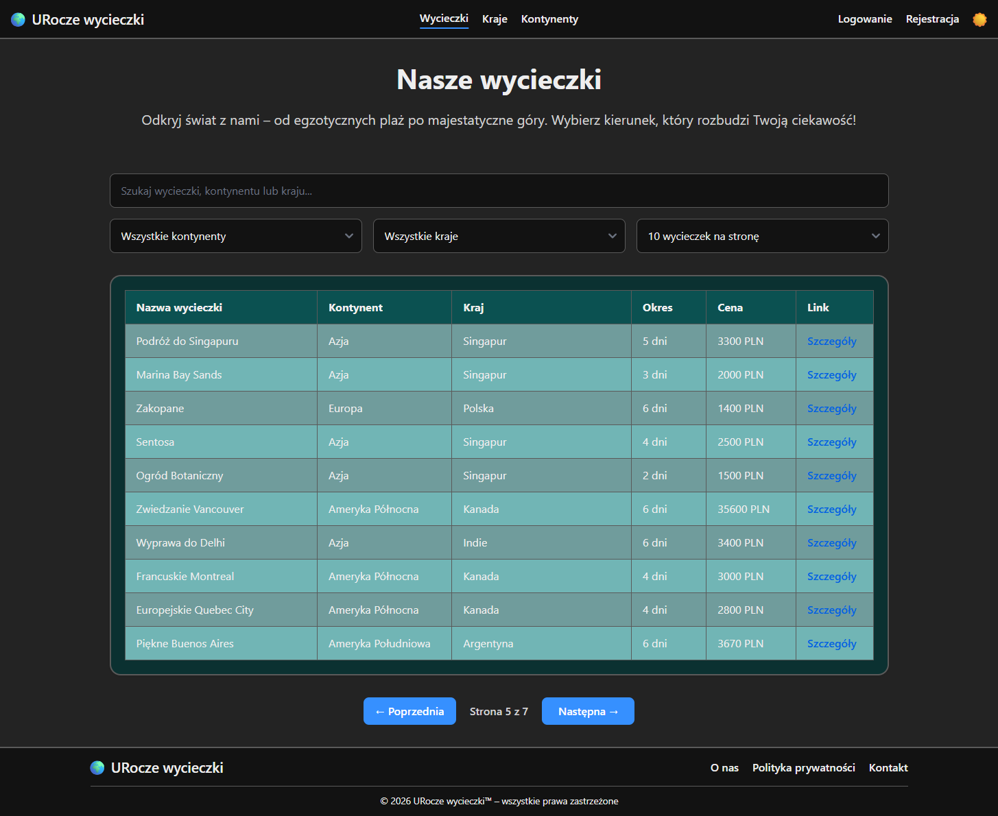

# **Uruchomienie aplikacji**

## **10.1. Wymagania**

1. **Visual Studio Code:** Jest to wszechstronne, lekkie, potężne i popularne środowisko programistyczne, które jest szczególnie cenione za swoją szybkość, łatwość użycia oraz możliwość dostosowania do indywidualnych potrzeb programisty. VSC wspiera wiele języków programowania i technologii, oferując bogaty zestaw funkcji, takich jak podświetlanie składni, automatyczne uzupełnianie kodu czy debugowanie. Program jest dostępny do pobrania z linku <https://code.visualstudio.com/download>.
2. **Node.js:** Jest to środowisko uruchomieniowe JavaScript wykorzystywanym przez backend aplikacji. Umożliwia instalowanie zależności i uruchamianie serwera Express. Aby rozpocząć korzystanie z Node.js, należy pobrać instalator ze strony internetowej <https://nodejs.org/en/download>.

## **10.2. Kroki przy pierwszym uruchomieniu**

1. Pobierz projekt na komputer, otwórz Visual Studio Code i przejdź do folderu projektu.
2. W terminalu przejdź do katalogu /backend i wpisz: npm install.
3. Backend automatycznie tworzy bazę SQLite przy pierwszym uruchomieniu wraz z danymi startowymi. Nie jest wymagane tworzenie bazy ręcznie.
4. Po zainstalowaniu wszystkich zależności w tym samym folderze wpisz: node app.js.
5. Backend uruchomi się pod adresem <http://localhost:3000> a dokumentacja API Swagger UI będzie dostępna pod adresem <http://localhost:3000/api-docs>.
6. Następnie w terminalu przejdź do katalogu /frontend i wpisz: npm install.
7. Polecenie zainstaluje Vue, Vite, Pinia, Vue Router oraz pozostałe moduły SPA.
8. Po zainstalowaniu pakietów w tym samym folderze wpisz: npm run dev.
9. Frontend domyślnie powinien uruchomić się pod adresem <http://localhost:5173>. Aplikacja automatycznie połączy się z backendem poprzez REST API.

## **10.3. Kroki przy kolejnym uruchomieniu**

1. Otwórz program VSC i przejdź do folderu projektu.
2. W terminalu przejdź do katalogu /backend i wpisz: node app.js.
3. Następnie w terminalu przejdź do katalogu /frontend i wpisz: npm run dev.
4. Aplikacja będzie dostępna pod adresem <http://localhost:5173>. Backend działać będzie pod adresem <http://localhost:3000> wraz z dokumentacją API dostępną pod adresem <http://localhost:3000/api-docs>.